TỔNG LIÊN ĐOÀN LAO ĐỘNG VIỆT NAM

**TRƯỜNG ĐẠI HỌC TÔN ĐỨC THẮNG**

**KHOA CÔNG NGHỆ THÔNG TIN**

**ĐỒ ÁN CUỐI KÌ**

**CHUYÊN ĐỀ CÔNG NGHỆ PHẦN MỀM**

**QUẢN LÝ DỊCH VỤ VẬN TẢI HÀNH KHÁCH**

*Người hướng dẫn*: **Thầy Doãn Xuân Thanh**

*Người thực hiện*: **Trương Thanh Nhựt - 51900404**

**Phạm Thanh Luận - 51900761**

Khoá  **: 23**

**THÀNH PHỐ HỒ CHÍ MINH, NĂM 2022**

TỔNG LIÊN ĐOÀN LAO ĐỘNG VIỆT NAM

**TRƯỜNG ĐẠI HỌC TÔN ĐỨC THẮNG**

**KHOA CÔNG NGHỆ THÔNG TIN**

**ĐỒ ÁN CUỐI KÌ**

**CHUYÊN ĐỀ CÔNG NGHỆ PHẦN MỀM**

**QUẢN LÝ DỊCH VỤ VẬN TẢI HÀNH KHÁCH**

*Người hướng dẫn*: **Thầy Doãn Xuân Thanh**

*Người thực hiện*: **Trương Thanh Nhựt - 51900404**

**Phạm Thanh Luận - 51900761**

Khoá  **: 23**

**THÀNH PHỐ HỒ CHÍ MINH, NĂM 2022**

LỜI CẢM ƠN

Chúng em xin chân thành cảm ơn thầy Doãn Xuân Thanh cũng như khoa Công nghệ Thông tin của trường đại học Tôn Đức Thắng đã bố trí giảng dạy môn học Chuyên đề công nghệ phần mềm để trang bị được những kiến thức nghiệp vụ góp phần ứng dụng trong phân tích và phát triển bất kỳ dự án Công nghệ thông tin nào.

Bởi vì thời gian có hạn và tất cả cuộc thảo luận đều diễn ra trên internet do dịch COVID 19 nên trong quá trình làm bài không khỏi tránh được những sai sót, chúng em mong nhận được những đóng góp của thầy cô về những sai xót trong bài báo cáo. Những nhận xét đó sẽ giúp nhóm cải thiện và ngày càng phát triển hơn.

Xin chân thành cảm ơn!

**ĐỒ ÁN ĐƯỢC HOÀN THÀNH**

**TẠI TRƯỜNG ĐẠI HỌC TÔN ĐỨC THẮNG**

Chúng tôi xin cam đoan đây là sản phẩm đồ án của riêng chúng tôi và được sự hướng dẫn của Thầy Doãn Xuân Thanh. Các nội dung nghiên cứu, kết quả trong đề tài này là trung thực và chưa công bố dưới bất kỳ hình thức nào trước đây. Những số liệu trong các bảng biểu phục vụ cho việc phân tích, nhận xét, đánh giá được chính tác giả thu thập từ các nguồn khác nhau có ghi rõ trong phần tài liệu tham khảo.

Ngoài ra, trong đồ án còn sử dụng một số nhận xét, đánh giá cũng như số liệu của các tác giả khác, cơ quan tổ chức khác đều có trích dẫn và chú thích nguồn gốc.

**Nếu phát hiện có bất kỳ sự gian lận nào chúng tôi xin hoàn toàn chịu trách nhiệm về nội dung đồ án của mình.** Trường đại học Tôn Đức Thắng không liên quan đến những vi phạm tác quyền, bản quyền do chúng tôi gây ra trong quá trình thực hiện (nếu có).

*TP. Hồ Chí Minh, ngày tháng năm 2020*

*Tác giả*

*(ký tên và ghi rõ họ tên)*

Phạm Thanh Luận

Trương Thanh Nhựt

PHẦN XÁC NHẬN VÀ ĐÁNH GIÁ CỦA GIẢNG VIÊN

**Phần xác nhận của GV hướng dẫn**

_______________________________________________________________________________________________________________________________________________________________________________________________________________________________________________________________________________________________________________________________________________________________________________________________________________

Tp. Hồ Chí Minh, ngày tháng năm

(kí và ghi họ tên)

**Phần đánh giá của GV chấm bài**

_______________________________________________________________________________________________________________________________________________________________________________________________________________________________________________________________________________________________________________________________________________________________________________________________________________

Tp. Hồ Chí Minh, ngày tháng năm

(kí và ghi họ tên)

TÓM TẮT

Nhu cầu đi lại luôn là vấn đề cần thiết đối với mỗi người, dù đã phát triển và ai cũng sở hữu một phương tiện đi lại nhưng đối với nhưng tuyến đường xa (Đà Nẵng – Hồ Chí Minh, Đà Nẵng – Hà Nội) thì muốn thực hiện chuyến đi là điều cực kỳ khó khăn. Hiện nay trên khắp tổ quốc nổi lên nhiều nhà xe để phục vụ khách đi đường dài nhằm giúp đỡ tốn thời gian cũng như công sức. Nhưng vấn đề quản lý đối với lĩnh vực Quản lý vận tải hành khách luôn là điều bất cập, còn nhiều sai sót. Hiểu được lý do đó chúng tôi đã phát triển ra hệ thống Quản lý dịch vụ vận tải hành khách nhằm khắc phục tất cả những bất cập đó. Việc ứng dụng công nghệ thông tin vào khoản quản lý vận tải hành khách giúp tối ưu hóa quản lý cũng như hiệu quả thực hiện các tác vụ. Đồng thời việc ứng dụng này bảo đảm cho việc lưu trữ cơ sở dữ liệu được đảm bảo thực hiện và không xảy ra sai sót nào trong dữ liệu.

Hiện tại, chúng em đã hoàn thành được đồ án với đề tài này trên giấy với các yêu cầu: Khảo sát hệ thống, Vẽ được sơ đồ Usecase, Đặc tả Use case cho đề tài quản lý hệ thống quản lý nhà xe và được trình bày trên báo cáo này.

MỤC LỤC

LỜI CẢM ƠN 3

PHẦN XÁC NHẬN VÀ ĐÁNH GIÁ CỦA GIẢNG VIÊN 5

TÓM TẮT 6

MỤC LỤC 7

DANH MỤC KÍ HIỆU VÀ CHỮ VIẾT TẮT 9

DANH MỤC CÁC BẢNG BIỂU, HÌNH VẼ, ĐỒ THỊ 10

CHƯƠNG 1 – TỔNG QUAN ĐỀ TÀI 13

1.1 Đặc tả hệ thống 13

1.1.1 Đặc tả 13

1.1.2 Yêu cầu phi chức năng của hệ thống 13

1.2 Tổng quan đề tài 15

1.1 Giới thiệu đề tài 15

1.2 Mục tiêu đề tài 16

1.3 Phạm vi đề tài 16

1.4 Ý nghĩa thực tiễn 17

1.5 Cơ sở lý thuyết 17

1.6 Cấu trúc báo cáo 17

CHƯƠNG 2 - PHÂN TÍCH VÀ THIẾT KẾ HỆ THỐNG 19

2.1 Lược đồ Use-case và Đặc tả Use-case 19

2.1.1 Lược đồ Use-case 19

2.1.1.a Các tác nhân trong hệ thống 19

2.1.1.b Các Use Case trong hệ thống 21

2.2 Đặc tả Use Case 24

2.2 Lược đồ ERD: 58

2.2.1 Giới thiệu tổng quan: 58

2.3.2 Sơ đồ: 61

CHƯƠNG 3- HIỆN THỰC HỆ THỐNG 62

3.1 Framework lập trình được sử dụng: 62

3.2 Kiến trúc hệ thống: 62

CHƯƠNG 4 – HOÀN THÀNH HỆ THỐNG 63

4.1 Màn hình chính 63

4.2 Màn hình danh sách lịch trình 64

4.3 Danh sách chuyến xe 64

4.4 Màn hình đặt vé 65

4.5 Màn hình hóa đơn 66

4.6 Quản lý tài khoản 67

4.7 Quản lý nhân viên 68

4.8 Duyệt hóa đơn 68

4.9 Quản lý ký gửi 68

4.10 Quản lý xe, tuyến xe và chuyến xe 69

4.11 In hóa đơn đặt vé 70

CHƯƠNG 5 – KẾT LUẬN 71

5.1 Ưu điểm 71

5.2 Nhược điểm 71

5.3 Hướng tiếp tục phát triển 71

CHƯƠNG 6 PHÂN CÔNG CÔNG VIỆC 73

TÀI LIỆU THAM KHẢO 74

DANH MỤC KÍ HIỆU VÀ CHỮ VIẾT TẮT

**CÁC KÝ HIỆU**

**CÁC CHỮ VIẾT TẮT**

DANH MỤC CÁC BẢNG BIỂU, HÌNH VẼ, ĐỒ THỊ

**DANH MỤC HÌNH**

**No table of figures entries found.**

**DANH MỤC BẢNG**

Bảng 1 Các tác nhân trong hệ thống 19

Bảng 2 Các use case trong hệ thống 20

Bảng 3 Đặc tả use case Quản lý User 23

Bảng 4 Đặc tả use case Thêm User 24

Bảng 5 Đặc tả use case Quản lý tài khoản 25

Bảng 6 Đặc tả use case Xóa 25

Bảng 7 Đặc tả use case Tìm kiếm 26

Bảng 8 Đặc tả use case Quản lý thông tin nhân viên 27

Bảng 9 Đặc tả use case Thêm nhân viên 28

Bảng 10 Đặc tả use case Sửa thông tin 29

Bảng 11 Đặc tả use case Xóa 30

Bảng 12 Đặc tả use case Tìm kiếm 31

Bảng 13 Đặc tả use case Quản lý xe 31

Bảng 14 Đặc tả use case Thêm xe mới 32

Bảng 15 Đặc tả use case Sửa thông tin 33

Bảng 16 Đặc tả use case Xóa 34

Bảng 17 Đặc tả use case Tìm kiếm 35

Bảng 18 Đặc tả use case Quản lý tuyến đi 35

Bảng 19 Đặc tả use case Thêm tuyến mới 36

Bảng 20 Đặc tả use case Sửa thông tin 37

Bảng 21 Đặc tả use case Xóa 38

Bảng 22 Đặc tả use case Tìm kiếm 39

Bảng 23 Đặc tả use case Quản lý kí gửi 40

Bảng 24 Đặc tả use case Thêm kí gửi 40

Bảng 25 Đặc tả use case Xóa 41

Bảng 26 Đặc tả use case Tìm kiếm. 42

Bảng 27 Đặc tả use case Xuất hóa đơn 43

Bảng 28 Đặc tả use case Quản lý hóa đơn 44

Bảng 29 Đặc tả use case Xuất hóa đơn 44

Bảng 30 Đặc tả use case Duyệt thanh toán 45

Bảng 31 Đặc tả use case Xóa 46

Bảng 32 Đặc tả use case Tìm kiếm 46

Bảng 33 Đặc tả use case Quản lí chuyến đi 47

Bảng 34 Đặc tả use case Thêm thông tin chuyến đi 48

Bảng 35 Đặc tả use case Sửa thông tin 49

Bảng 36 Đặc tả use case Xóa 50

Bảng 37 Đặc tả use case Tìm kiếm 51

Bảng 38 Đặc tả use case Xem thông tin cá nhân 51

Bảng 39 Đặc tả use case Đặt vé 52

Bảng 40 Đặc tả use case Tra cứu vé 53

Bảng 41 Đặc tả use case Tra cứu và xem hóa đơn kí gửi 54

Bảng 42 Đặc tả use case Xem lịch tuần 55

Bảng 43 Đặc tả use case Xuất danh sách vé của chuyển 55

Bảng 44 Đặc tả use case Xuất danh sách kí gửi của chuyến 56

CHƯƠNG 1 – TỔNG QUAN ĐỀ TÀI

* 1. Đặc tả hệ thống

1.1.1 Đặc tả

Khi khách hàng có nhu cầu đặt vé qua hệ thống, khách hàng sẽ truy cập vào trang nhà xe của hệ thống sau đó khách hàng tiến hành chọn địa điểm đi và địa điểm đến sau đó khách hàng điền thông tin cá nhân của mình sau đó chọn Đặt vé. Sau khi chọn đặt vé thành công khách hàng tiến hành thanh toán thông qua việc chuyển khoản sau đó chờ phê duyệt từ bộ phận phê duyệt vé của công ty. Nhân viên trực bàn có sẽ xem thông tin về vé xe của khách hàng cũng như việc chuyển khoản của khách hàng, nếu khách hàng đã thực hiện chuyển khoản thành công thì tiến hành phê duyệt vé xe của khách hàng. Khi đó khách hàng có thể xem vé xe và có thể in vé.

Khi khách hàng có nhu cầu gửi kí gửi, khách hàng sẽ mang đồ muốn kí gửi đến quầy kí gửi của nhà xe. Tại đây nhân viên trực bàn sẽ thực hiện việc kí gửi cho khách hàng. Khách hàng cung cấp thông tin cá nhân của mình cũng như tên, địa chỉ, sđt người nhận. Sau khi cân kí và tính thành tiền cho khách hàng, nhân viên trực bàn tiến hành thu tiền và in hóa đơn kí gửi cho khách hàng. Hóa đơn sẽ bao gồm các thông tin của khách hàng đã cung cấp và mã hóa đơn. Với mã hóa đơn, khách hàng có thể tra cứu tình trạng hàng kí gửi của mình.

Nhân viên quản trị hệ thống sẽ chịu trách nhiệm quản lý toàn bộ hệ thống từ nhân viên đến trang nhà xe. Họ sẽ quản lý user, quản lý thông tin nhân viên, quản lý xe và quản lý chuyến đi của xe.

Đối với nhân viên trực bàn, họ sẽ quản lý đơn kí gửi khi khách hàng đặt hàng kí gửi, quản lý hóa đơn thi phê duyệt vé hay in vé khi khách hàng yêu cầu, quản lý chuyến đi và sẽ xem được thông tin cá nhân của mình.

Tài xế và lơ xe có thể xem được lịch trình chạy xe của họ trong tuần. Ngoài ra họ có thể xuất danh sách vé của chuyến và xuất danh sách kí gửi của chuyến.

1.1.2 Yêu cầu phi chức năng của hệ thống

***1. Operational Requirements:***

|  |  |
| --- | --- |
| **Technical Enviroment Requirements** | - Hệ thông chỉ chạy khi máy có kết nối với internet.  - Sử dụng các trình duyệt như Edge, Chrome, Coccoc,… |
| **System Integration Requirements** | - Hệ thống kết hợp với các công cụ khac để trích xuất dữ liệu |
| **Portability** | - Hệ thống có thể chạy được trên nhiều nền tảng khác nhau đểcó thể truy cập tại bất kì nơi nào. |
| **Maintainabiliyy** | - Thường xuyên cập nhật chuyến xe, cũng như lịch trình xe để khách hàng có thể xem dễ dàng |

***2. Performance Requirements:***

|  |  |
| --- | --- |
| **Speech** | - Thơi gian chờ đối với mỗ request phải thấp. Các lệnh phải được thực hiện nhanh và real time cho chức năng đặt vé. |
| **Capacibility** | - Sức chứa lớn vì hệ thống có nhiều người truy cập |
| **Availability and Reliability** | - Chạy được và sẵn sàng để truy cập vào 24/7 để người dùng truy cập vào từ bất cứ nơi nào. |

***1. Security Requirements:***

|  |  |
| --- | --- |
| **System Value Estimate** | - Giá trị của tương đối lớn vì là hệ thống cho nội địa dùng |
| **Access Control** | - Phải có xác thực cho tài khoản đăng nhập. |
| **Encryption and Authentication** | - Không |
| **Virus Control** | - Các file được upload lên phải được quét virus từ trước. |

***1. Cultural and Political Requirements :***

|  |  |
| --- | --- |
| **Multilingual** | - Hỗ trợ 1 ngôn ngữ là tiếng Việt |
| **Customization** | - Không |
| **Makin Unstated Norms Explicit** | - Tất cả các trường ngày tháng sẽ được xác định rõ ràng khi sử dụng.  - Tất cả các trường trọng số sẽ được xác định rõ ràng và được xác định dưới dạng kg. |
| **Legal** | - Thông tin cá nhân sẽ được lưu giữ đầy đủ, các cá nhân và tổ chức không có quyền chia sẽ hay sửa chữa bất kì thông tin không chưa được sự cho phép. |

1.2 Tổng quan đề tài

1.1 Giới thiệu đề tài

- Hiện nay, cuộc cách mạng công nghiệp 4.0 đã và đang tạo nên nhiều thay đổi mạnh mẽ trên hầu hết các khía cạnh kinh tế xã hội, và ngành giao thông vân tải đặc biệt là ngành vận tải hành khách cũng không nằm ngoài những xu hướng đó.

- Vận tải hành khách nói chung và vận tải hành khách đường bộ nói riêng là một ngành kinh doanh năng động và nhiều thách thức. Nhu cầu đi lại của khách hàng ngày càng gia tăng và thay đổi, vì thế doanh nghiệp trong ngành vận tải cần liên tục cải tiến chất lượng để phát triển cùng thị trường. Cùng đánh giá những thách thức và phương án cho dịch vụ vận tải này ngày càng phát triển.

- Với nhu cầu người dùng ngày một tăng, việc quản lý một dịch vụ quản lý hành khách thật không dễ dàng

- Biết được khó khăn đó, nhóm em đã phân tích và tạo dựng một trang web nhằm quản lý dịch vụ vận tải hành khách để giúp cho việc quản lý không còn quá khó khăn như trước.

1.2 Mục tiêu đề tài

- Hiểu được những khó khăn, những bất cập và những tồn tại trong việc tổ chức và quản lý một hệ thống Quản lý dịch vụ vận tải hành khách, chúng em đã tạo ra một hệ thống nhằm giúp việc quản lý dịch vụ vận tải hành khách được tốt hơn. Không những tạo sự thuận tiện sự an tâm cho khách hàng mà còn giúp việc quản lý cũng dễ dàng hơn, tránh được những thiếu sót trong quá trình phục vụ và nâng cao chất lượng và trải nghiệm từ khách hàng.

1.3 Phạm vi đề tài

- Doanh nghiệp kinh doanh vận tải hành khách bằng ô tô khách theo tuyến cố định và kinh doanh vận tải hành khách cũng như hàng kí gửi trên khắp các địa bàn của tổ quốc.

1.4 Ý nghĩa thực tiễn

- Qua những tìm hiểu về công tác Quản lý vận tải hành khách ở nước ta còn nhiều thiếu sót, chưa có nhưng kế hoạch cụ thể để khắc phục những thiếu sót ở hiện tại. Nên thông qua đề tài lần này, bọn em muốn mang đến một cái nhìn mới, một cách nhìn tổng quan nhất về hướng giải quyết cũng như cách khắc phục sự thiếu sót đó. Với ý nghĩa đó, bọn em mong muốn đây có thể là một cách giải quyết mà nhiều công ty Dịch vụ vận tải hành khách có thể tham khảo và cải thiện được những thiếu sót đó.

1.5 Cơ sở lý thuyết

1.5.1 Mục tiêu của đề tài

Mục tiêu của đề tài là phát triển thành công hệ thống để giúp nhà xe có thể quản lý công việc kinh doanh của mình hiệu quả hơn. Bằng cách tìm hiểu tài liệu và khảo sát thực tế để phân tích những được những chức năng mà khách hàng cần. Từ đó đạt được lợi ích kinh tế từ hệ thống.

1.5.2 Thu thập tài liệu

Nhóm đã tìm hiểu những vấn đề của nhà xe thông qua tài liệu trên internet. Tuy nhiên để có cái nhìn sâu sắc hơn thì cần đến những nhà xe, phỏng vấn với chủ, nhân viên và khách đi xe để tổng hợp lại những vấn đề mà hệ thống cần phải giải quyết.

1.6 Cấu trúc báo cáo

Ngoài phần mở đầu, Lời cảm ơn, Tóm tắt, Mục lục, Tài liệu tham khảo và Tổng quan đề tài (là Chương 1 của bài báo cáo) thì cấu trúc của bài báo cáo gồm 4 chương như sau:

Chương 2: Phân tích và Thiết kế hệ thống

Chương 3: Hiện thực hệ thống

Chương 4: Demo

Chương 5: Kết luận

Chương 6: Phân công công việc

CHƯƠNG 2 - PHÂN TÍCH VÀ THIẾT KẾ HỆ THỐNG

2.1 Lược đồ Use-case và Đặc tả Use-case

2.1.1 Lược đồ Use-case

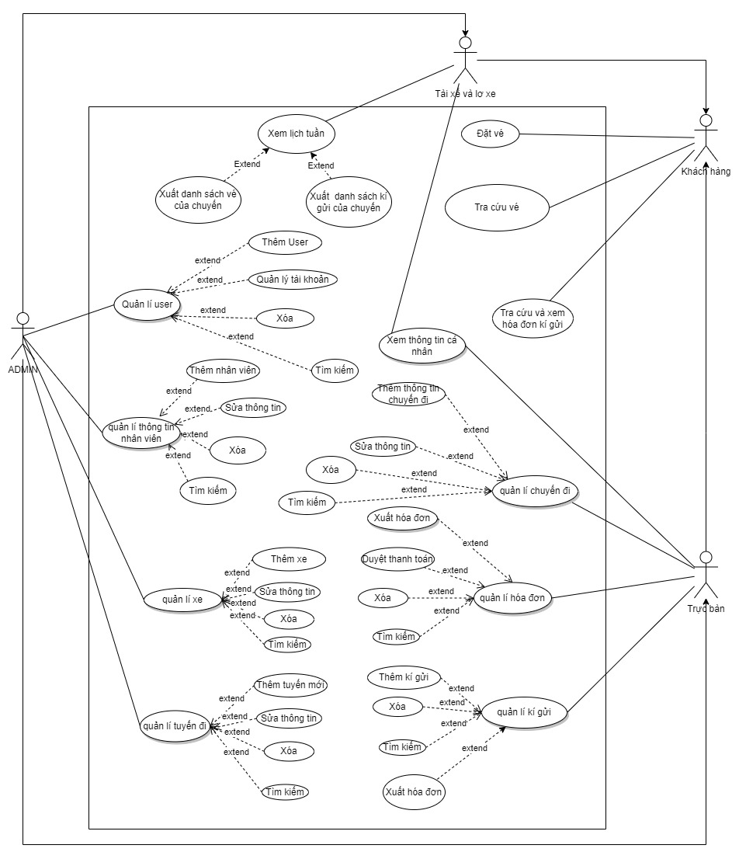

Hình 1. Lược đồ Use-case

2.1.1.a Các tác nhân trong hệ thống

Bảng 1 Các tác nhân trong hệ thống

|  |  |  |
| --- | --- | --- |
| **STT** | **Tác Nhân** | **Mô Tả** |
| 1 | Admin | Là tác nhân chịu trách nhiệm quản lý nhiều mặt trong hệ thống: quản lý User, quản lý thông tin nhân viên, quản lý chuyến đi, quản lý xe. |
| 2 | Trực bàn | Là tác nhân có trách nhiệm quản lý hóa đơn và quản lý hàng kí gửi xác nhận chính xác để tiến hành bàn giao cho xe gửi đi. Ngoài ra tác nhân có thể xem thông tin cá nhân của mình. |
| 3 | Khách hàng | Là tác nhân thực hiện việc đặt vé, đặt đồ kí gửi. Ngoài ra tác nhân có thể xem thông tin đồ kí gửi của mình trên hệ thống. |
| 4 | Tài xế và lơ xe | Là tác nhân có mặt trong mỗi chuyến xe, chịu trách nhiệm quản lý hành khách trên mỗi chuyến xe như chỗ ngồi, kí gửi trên mỗi chuyến xe. Có thể xem lịch chuyến của mình trong vòng 7 ngày và có thể xuất các danh sách vé và kí gửi trước mỗi chuyến đi để có thể dễ dàng quản lý trong quá trình di chuyển. |

2.1.1.b Các Use Case trong hệ thống

Bảng 2 Các use case trong hệ thống

|  |  |  |
| --- | --- | --- |
| **ID** | **Use case** | **Mô tả** |
| UC1 | Quản lý user | Tác nhân thực hiện việc quản lý người dùng trong hệ thống |
| UC2 | Thêm User | Tác nhân thực hiện việc thêm 1 người dùng mới vào hệ thống |
| UC3 | Quản lý tài khoản | Tác nhân thực hiện việc quản lý tài khoản của các user có trong database |
| UC4 | Xóa | Tác nhân thực hiện việc xóa người dùng ra khỏi hệ thống |
| UC5 | Tìm kiếm | Tác nhân thực hiện việc tìm kiếm người dùng trong hệ thống |
| UC6 | Quản lý thông tin nhân viên | Tác nhân thực hiện việc quản lý thông tin nhân viên thông qua hệ thống |
| UC7 | Thêm nhân viên | Tác nhân thực hiện thêm các nhân viên mới vào trong hệ thống |
| UC8 | Sửa thông tin | Tác nhân thực hiện việc thay đổi thông tin nhân viên trong hệ thống |
| UC9 | Xóa | Tác nhân thực hiện việc xóa nhân viên trong hệ thống |
| UC10 | Tìm kiếm | Tác nhân thực hiện việc tìm kiếm nhân viên trong hệ thống |
| UC11 | Quản lý xe | Tác nhân thực hiên quản lý xe thông qua hệ thống |
| UC12 | Thêm xe | Tác nhân thực hiện việc thêm các loại xe mới vào hệ thống |
| UC13 | Sửa thông tin | Tác nhân thực hiện việc thay đổi thông tin xe trong hệ thống |
| UC14 | Xóa | Tác nhân thực hiện việc xóa xe trong hệ thống |
| UC15 | Tìm kiếm | Tác nhân thực hiện việc tìm kiếm xe trong hệ thống |
| UC16 | Quản lý tuyến đi | Tác nhân thực hiện việc quản lý tuyến đi thông qua hệ thống |
| UC17 | Thêm tuyến đi | Tác nhân thực hiện việc thêm tuyến đi vào hệ thống |
| UC18 | Sửa thông tin | Tác nhân thực hiện việc thay đổi thông tin tuyến đi trong hệ thống |
| UC19 | Xóa | Tác nhân thực hiện việc xóa tuyến đi trong hệ thống |
| UC20 | Tìm kiếm | Tác nhân thực hiện việc tìm kiếm tuyến đi trong hệ thống |
| UC21 | Quản lý kí gửi | Tác nhân thực hiện việc quản lý kí gửi thông qua hệ thống |
| UC22 | Thêm kí gửi | Tác nhân thực hiện thêm kí gửi mới vào hệ thống |
| UC23 | Xóa | Tác nhân thực hiện việc xóa những kí gửi đã được gửi đi hoặc đã bị hủy |
| UC24 | Tìm kiếm | Tác nhân thực hiện việc tìm kiếm kí gửi trong hệ thống |
| UC25 | Xuất hóa đơn | Tác nhân thực hiện việc xuất hóa đơn khi đơn hàng khi làm thủ tục nhận kí gửi thành công |
| UC26 | Quản lý hóa đơn | Tác nhân thực hiện việc quản lý các hóa đơn đã được lập trong hệ thống. |
| UC27 | Xuất hóa đơn | Tác nhân thực hiện xuất hóa đơn trong hệ thống |
| UC28 | Duyệt thanh toán | Tác nhân thực hiện việc duyệt thanh toán thông qua chuyển khoản. |
| UC29 | Xóa | Tác nhân xóa các hóa đơn xuất sai hoặc đã xuất rồi |
| UC30 | Tìm kiếm | Tác nhân thực hiện việc tìm kiếm hóa đơn trong hệ thống |
| UC31 | Quản lý chuyến đi | Tác nhân thực hiện quản lý chuyến đi thông qua hệ thống |
| UC32 | Thêm thông tin chuyến đi | Tác nhân thực hiện thêm thông tin chuyến đi vào hệ thống |
| UC33 | Sửa thông tin | Tác nhân thực hiện việc sửa thông các chuyến đi trong hệ thống |
| UC34 | Xóa | Tac nhân thực hiện việc xóa chuyến đi đã có trong hệ thống |
| UC35 | Tìm kiếm | Tác nhân thực hiện việc tìm kiếm các chuyến đi trong hệ thống |
| UC36 | Xem thông tin cá nhân | Tác nhân thực hiện xem thông tin cá nhân của mình |
| UC37 | Đặt vé | Tác nhân thực hiện việc đặt vé thông qua hệ thống |
| UC38 | Tra cứu hóa đơn đặt vé | Tác nhân thực hiện việc xem hóa đơn đặt vé của mình |
| UC39 | Tra cứu và xem hóa đơn kí gửi | Tác nhân thực hiện tra cứu hàng kí gửi và hóa đơn kí gửi |
| UC40 | Xem lịch tuần | Tác nhân thực hiện việc tra cứu lịch làm việc theo tuần của mình |
| UC41 | Xuất danh sách vé của chuyến | Tác nhân tiến hành xuất danh sách vé của hành khách đi trong chuyến |
| UC42 | Xuất danh sách kí gửi của chuyến | Tác nhân tiến hành xuất danh sách hàng kí gửi trong chuyến |

2.2 Đặc tả Use Case

Bảng 3 Đặc tả use case Quản lý User

|  |  |  |
| --- | --- | --- |
| **Mã use case** | UC1 | |
| **Use Case** | Quản lý User | |
| **Ngữ cảnh** | Trong trang web quản trị, tác nhân có thể quản lý các người dùng có trong hệ thống. | |
| **Mô tả** | Tác nhân thực hiên việc quản lý người dùng thông qua trang web quản trị | |
| **Tác nhân** | Admin | |
| **Sự kiện kích hoạt** | Tác nhân đã đăng nhập vào web quản trị và chọn Nhân sự sau đó sẽ chọn Tài khoản | |
| **Điều kiện tiên quyết** | + Tác nhân phải truy cập được vào trang Admin của hệ thống  + Tác nhân phải đăng nhập với tài khoản có vai trò là Quản Lý vả phải đăng nhập thành công. | |
| **Kết quả** | Người dùng quản lý User thành công | |
| **Luồng sự kiện** | **Actor** | **System** |
| 1. Tác nhân chọn mục “Nhân sự” | 1.1. Hệ thống hiển thị tùy chọn “Tài khoản” và “Nhân viên” |
| 2. Tác nhân chọn mục “Tài khoản” | 2.1. Hệ thống hiển thị danh sách các tài khoản hiện có trong hệ thống. |
| **Ngoại lệ** | Không | |

Bảng 4 Đặc tả use case Thêm User

|  |  |  |
| --- | --- | --- |
| **Mã use case** | UC2 | |
| **Use Case** | Thêm User | |
| **Ngữ cảnh** | Trên trang quản trị, tác nhân muốn thêm một tài khoản nào đó. | |
| **Mô tả** | Tác nhân muốn thực hiện thao tác một tài khoản nào đó. | |
| **Tác nhân** | Admin | |
| **Sự kiện kích hoạt** | Tác nhân chọn tùy chọn “Create New” | |
| **Điều kiện tiên quyết** | + Tác nhân đã thực hiện Usecase 1 thành công. | |
| **Kết quả** | Tác nhân thêm một tài khoản thành công | |
| **Luồng sự kiện** | **Actor** | **System** |
| 1. Tác nhân chọn mục “Create New”. | 1.1. Hệ thống hiển thị trang Tạo tài khoản |
| 2. Tác nhân thực hiện các thao tác nhập vào các textbox có sẵn trên hệ thống, đồng thời chọn vai trò cho tài khoản |  |
| 3. Tác nhân chọn “Create” | 3.1. Hệ thống khởi tạo tài khoản mới thành công và trở lại trang Tài khoản |
| **Ngoại lệ** | + Nếu điền không đủ các trường yêu cầu nhập đầy đủ.  + Tác nhân nhập 2 mật khẩu trùng khớp thì hệ thống yêu cầu nhập lại | |

Bảng 5 Đặc tả use case Quản lý tài khoản

|  |  |  |
| --- | --- | --- |
| **Mã use case** | UC3. | |
| **Use Case** | Quản lý tài khoản | |
| **Ngữ cảnh** | Trên trang quản trị, tác nhân muốn sửa thông tin tài khoản nào đó. | |
| **Mô tả** | Tác nhân thực hiện việc sửa thông tin cho tài khoản thông quan trang quản trị. | |
| **Tác nhân** | Admin | |
| **Sự kiện kích hoạt** | Tác nhân chọn 1 tài khoản cần sửa và nhấn tùy chọn “Sửa” trên hệ thống. | |
| **Điều kiện tiên quyết** | + Tác nhân đã thực hiện Usecase 1 thành công. | |
| **Kết quả** | Tác nhân chỉnh sửa thông tin tài khoản thành công | |
| **Luồng sự kiện** | **Actor** | **System** |
| 1. Tác nhân chọn 1 tài khoản và chọn tác vụ “Sửa” | 1.1. Hệ thống hiển thị trang sửa thông tin |
| 2. Tác nhân thực hiện các thao tác nhập vào các textbox và lựa chọn những tùy chọn có sẵn |  |
| 3. Người dùng nhấn nút “Save”. | 3.1. Thông tin mới được lưu vào cơ sở dữ liệu và trở lại trang tài khoản. |
| **Ngoại lệ** | + Nếu tác nhân điền thiếu 1 trong các trường có sẵn yêu cầu nhập đầy đủ | |

Bảng 6 Đặc tả use case Xóa

|  |  |  |
| --- | --- | --- |
| **Mã use case** | UC4. | |
| **Use Case** | Xóa | |
| **Ngữ cảnh** | Trên trang quản trị của hệ thống, tác nhân muốn xóa một tài khoản nào đó | |
| **Mô tả** | Tác nhân thực hiện việc xóa một tài khoản nào đó | |
| **Tác nhân** | Admin | |
| **Sự kiện kích hoạt** | Tác nhân chọn 1 tài khoản cần sửa và nhấn tùy chọn “Xóa” trên hệ thống. | |
| **Điều kiện tiên quyết** | + Tác nhân đã thực hiện Usecase 1 thành công. | |
| **Kết quả** | Tác nhân thực hiện việc xóa tài khoản thành công thành công | |
| **Luồng sự kiện** | **Actor** | **System** |
| 1. Tác nhân chọn 1 tài khoản và chọn tác vụ “Xóa” | 1.1. Hệ thống hiển thị thông báo “Are you Sure” |
| 2.1 Tác nhân chọn “OK”  2.2 Tác nhân chọn “Hủy” | 2.1.a. Hệ thống tiến hành xóa tài khoản và đưa về trang Tài khoản  2.2.a. Hệ thống đưa về trang Tài khoản |
| **Ngoại lệ** | Không | |

Bảng 7 Đặc tả use case Tìm kiếm

|  |  |  |
| --- | --- | --- |
| **Mã use case** | UC5. | |
| **Use Case** | Tìm kiếm | |
| **Ngữ cảnh** | Trên trang quản trị của hệ thống, tác nhân muốn tìm kiếm một tài khoản nào đó | |
| **Mô tả** | Tác nhân thực hiện việc tìm kiếm một tài khoản nào đó | |
| **Tác nhân** | Admin | |
| **Sự kiện kích hoạt** | Tác nhân chọn vào mục tìm kiếm trên trang quản trị | |
| **Điều kiện tiên quyết** | + Tác nhân đã thực hiện Usecase 1 thành công. | |
| **Kết quả** | Tác nhân thực hiện việc tìm kiếm thành công | |
| **Luồng sự kiện** | **Actor** | **System** |
| 1. Tác nhân gõ một vài thông tin liên quan đến tài khoản cần tìm và nhấn “Search” | 1.1. Hệ thống hiển thị tài khoản có thông tin liên quan tới nội dung đã tìm. |
| **Ngoại lệ** | Không | |

Bảng 8 Đặc tả use case Quản lý thông tin nhân viên

|  |  |  |
| --- | --- | --- |
| **Mã use case** | UC6 | |
| **Use Case** | Quản lý thông tin nhân viên | |
| **Ngữ cảnh** | Tác nhân thực hiện quản lý thông tin nhân viên thông qua trang quản trị hệ thống. | |
| **Mô tả** | Tác nhân thực hiện việc quản lý thông tin nhân viên thông qua trang quản trị hệ thống | |
| **Tác nhân** | Admin | |
| **Sự kiện kích hoạt** | Tác nhân đã đăng nhập vào web quản trị và chọn Nhân sự sau đó sẽ chọn Nhân viên | |
| **Điều kiện tiên quyết** | + Tác nhân phải truy cập được vào trang Admin của hệ thống  + Tác nhân phải đăng nhập với tài khoản có vai trò là Quản Lý vả phải đăng nhập thành công. | |
| **Kết quả** | Tác nhân quản lý thông tin nhân viên thành công | |
| **Luồng sự kiện** | **Actor** | **System** |
| 1. Tác nhân chọn mục “Nhân sự” | 1.1. Hệ thống hiển thị tùy chọn “Tài khoản” và “Nhân viên” |
|  | 2. Tác nhân chọn mục “Nhân viên” | 2.1. Hệ thống hiển thị danh sách các tài khoản nhân viên hiện có trong hệ thống. |
| **Ngoại lệ** | Không. | |

Bảng 9 Đặc tả use case Thêm nhân viên

|  |  |  |
| --- | --- | --- |
| **Mã use case** | UC7 | |
| **Use Case** | Thêm nhân viên | |
| **Ngữ cảnh** | Trên trang quản trị, tác nhân muốn thêm một tài khoản cho nhân viên nào đó. | |
| **Mô tả** | Tác nhân muốn thực hiện thao tác thêm một tài khoản nào đó. | |
| **Tác nhân** | Admin | |
| **Sự kiện kích hoạt** | Tác nhân chọn tùy chọn “Thêm nhân viên mới” | |
| **Điều kiện tiên quyết** | + Tác nhân đã thực hiện Usecase 6 thành công. | |
| **Kết quả** | Tác nhân thêm một tài khoản thành công | |
| **Luồng sự kiện** | **Actor** | **System** |
| 1. Tác nhân chọn mục “Thêm nhân viên mới”. | 1.1. Hệ thống hiển thị trang Thêm nhân viên |
| 2. Tác nhân thực hiện các thao tác nhập vào các textbox có sẵn trên hệ thống. |  |
| 3. Tác nhân chọn “Lưu” | 3.1. Hệ thống khởi tạo tài khoản mới thành công và trở lại trang Quản lý thông tin nhân viên |
| **Ngoại lệ** | + Nếu điền không đủ các trường yêu cầu nhập đầy đủ. | |

Bảng 10 Đặc tả use case Sửa thông tin

|  |  |  |
| --- | --- | --- |
| **Mã use case** | UC8. | |
| **Use Case** | Sửa thông tin | |
| **Ngữ cảnh** | Trên trang quản trị, tác nhân muốn sửa thông tin nhân viên nào đó. | |
| **Mô tả** | Tác nhân thực hiện việc sửa thông tin nhân viên thông quan trang quản trị. | |
| **Tác nhân** | Admin | |
| **Sự kiện kích hoạt** | Tác nhân chọn 1 tài khoản cần sửa và nhấn tùy chọn “Sửa” trên hệ thống. | |
| **Điều kiện tiên quyết** | + Tác nhân đã thực hiện Usecase 6 thành công. | |
| **Kết quả** | Tác nhân chỉnh sửa thông tin tài khoản thành công | |
| **Luồng sự kiện** | **Actor** | **System** |
| 1. Tác nhân chọn 1 tài khoản và chọn tác vụ “Sửa” | 1.1. Hệ thống hiển thị trang Chỉnh sửa thông tin nhân viên |
| 2. Tác nhân thực hiện các thao tác nhập vào các textbox và lựa chọn những tùy chọn có sẵn |  |
| 3. Người dùng nhấn nút “Lưu”. | 3.1. Thông tin mới được lưu vào cơ sở dữ liệu và trở lại trang Quản lý thông tin nhân viên |
| **Ngoại lệ** | + Nếu tác nhân điền thiếu 1 trong các trường có sẵn yêu cầu nhập đầy đủ | |

Bảng 11 Đặc tả use case Xóa

|  |  |  |
| --- | --- | --- |
| **Mã use case** | UC9. | |
| **Use Case** | Xóa | |
| **Ngữ cảnh** | Trên trang quản trị của hệ thống, tác nhân muốn xóa một tài khoản nào đó | |
| **Mô tả** | Tác nhân thực hiện việc xóa một tài khoản nào đó | |
| **Tác nhân** | Admin | |
| **Sự kiện kích hoạt** | Tác nhân chọn 1 tài khoản cần sửa và nhấn tùy chọn “Xóa” trên hệ thống. | |
| **Điều kiện tiên quyết** | + Tác nhân đã thực hiện Usecase 6 thành công. | |
| **Kết quả** | Tác nhân thực hiện việc xóa tài khoản của một nhân viên nào đó thành công | |
| **Luồng sự kiện** | **Actor** | **System** |
| 1. Tác nhân chọn 1 tài khoản và chọn tác vụ “Xóa” | 1.1. Hệ thống hiển thị thông báo “Bạn có muốn xóa nhân viên này” |
| 2.1 Tác nhân chọn “OK”  2.2 Tác nhân chọn “Hủy” | 2.1.a. Hệ thống tiến hành xóa tài khoản và đưa về trang Quản lý thông tin nhân viên  2.2.a. Hệ thống đưa về trang Quản lý thông tin nhân viên |
| **Ngoại lệ** | Không | |

Bảng 12 Đặc tả use case Tìm kiếm

|  |  |  |
| --- | --- | --- |
| **Mã use case** | UC10. | |
| **Use Case** | Tìm kiếm | |
| **Ngữ cảnh** | Trên trang quản trị của hệ thống, tác nhân muốn tìm kiếm một tài khoản nào đó | |
| **Mô tả** | Tác nhân thực hiện việc tìm kiếm một tài khoản nào đó | |
| **Tác nhân** | Admin | |
| **Sự kiện kích hoạt** | Tác nhân chọn vào mục tìm kiếm trên trang quản trị | |
| **Điều kiện tiên quyết** | + Tác nhân đã thực hiện Usecase 6 thành công. | |
| **Kết quả** | Tác nhân thực hiện việc tìm kiếm thành công | |
| **Luồng sự kiện** | **Actor** | **System** |
| 1. Tác nhân gõ một vài thông tin liên quan đến tài khoản cần tìm và nhấn “Search” | 1.1. Hệ thống hiển thị tài khoản có thông tin liên quan tới nội dung đã tìm. |
| **Ngoại lệ** | Không | |

Bảng 13 Đặc tả use case Quản lý xe

|  |  |  |
| --- | --- | --- |
| **Mã use case** | UC11 | |
| **Use Case** | Quản lý xe | |
| **Ngữ cảnh** | Tác nhân thực hiện quản lý các xe thông qua hệ thống | |
| **Mô tả** | Tác nhân thực hiện việc quản lý xe thông qua hệ thống | |
| **Tác nhân** | Admin | |
| **Sự kiện kích hoạt** | Tác nhân chọn Nhà xe sau đó chon tùy chọn “Xe” trong các tùy chọn | |
| **Điều kiện tiên quyết** | + Tác nhân phải truy cập được vào trang Admin của hệ thống  + Tác nhân phải đăng nhập với tài khoản có vai trò là Quản Lý vả phải đăng nhập thành công. | |
| **Kết quả** | Tác nhân quản lý xe thành công | |
| **Luồng sự kiện** | **Actor** | **System** |
| 1. Tác nhân chọn mục “Nhà xe” | 1.1 Hệ thống hiển thị 3 tùy chọn bao gồm “Tuyến xe”, “Chuyến xe” và “Xe” |
| 2. Tác nhân chọn tùy chọn “Xe” | 2.1. Hệ thống chuyển đến trang Quản lý xe |
| **Ngoại lệ** | Không. | |

Bảng 14 Đặc tả use case Thêm xe mới

|  |  |  |
| --- | --- | --- |
| **Mã use case** | UC12 | |
| **Use Case** | Thêm xe mới | |
| **Ngữ cảnh** | Trên trang quản trị, tác nhân muốn thêm một loại xe mới vào cơ sở dữ liệu. | |
| **Mô tả** | Tác nhân muốn thực hiện thao tác thêm một loại xe mới. | |
| **Tác nhân** | Admin | |
| **Sự kiện kích hoạt** | Tác nhân chọn tùy chọn “Thêm xe mới” | |
| **Điều kiện tiên quyết** | + Tác nhân đã thực hiện Usecase 11 thành công. | |
| **Kết quả** | Tác nhân thêm một tài khoản thành công | |
| **Luồng sự kiện** | **Actor** | **System** |
| 1. Tác nhân chọn mục “Thêm xe mới”. | 1.1. Hệ thống hiển thị trang Thêm xe mới |
| 2. Tác nhân thực hiện các thao tác nhập vào các textbox có sẵn trên hệ thống. |  |
| 3. Tác nhân chọn “Lưu” | 3.1. Hệ thống khởi tạo loại xe mới thành công và trở lại trang Quản lý xe |
| **Ngoại lệ** | + Nếu điền không đủ các trường yêu cầu nhập đầy đủ. | |

Bảng 15 Đặc tả use case Sửa thông tin

|  |  |  |
| --- | --- | --- |
| **Mã use case** | UC13. | |
| **Use Case** | Sửa thông tin | |
| **Ngữ cảnh** | Trên trang quản trị, tác nhân muốn sửa thông tin về một loại xe nào đó. | |
| **Mô tả** | Tác nhân thực hiện việc sửa thông tin xe thông quan trang quản trị. | |
| **Tác nhân** | Admin | |
| **Sự kiện kích hoạt** | Tác nhân chọn 1 loại xe cần sửa thông tin và nhấn tùy chọn “Sửa” trên hệ thống. | |
| **Điều kiện tiên quyết** | + Tác nhân đã thực hiện Usecase 11 thành công. | |
| **Kết quả** | Tác nhân chỉnh sửa thông tin tài khoản thành công | |
| **Luồng sự kiện** | **Actor** | **System** |
| 1. Tác nhân chọn 1 tài khoản và chọn tác vụ “Sửa” | 1.1. Hệ thống hiển thị trang Chỉnh sửa thông tin xe |
| 2. Tác nhân thực hiện các thao tác nhập vào các textbox và lựa chọn những tùy chọn có sẵn |  |
| 3. Người dùng nhấn nút “Lưu”. | 3.1. Thông tin mới được lưu vào cơ sở dữ liệu và trở lại trang Quản lý xe |
| **Ngoại lệ** | + Nếu tác nhân điền thiếu 1 trong các trường có sẵn yêu cầu nhập đầy đủ | |

Bảng 16 Đặc tả use case Xóa

|  |  |  |
| --- | --- | --- |
| **Mã use case** | UC14. | |
| **Use Case** | Xóa | |
| **Ngữ cảnh** | Trên trang quản trị của hệ thống, tác nhân muốn xóa một loại xe nào đó đã có sẵn trong database | |
| **Mô tả** | Tác nhân thực hiện việc xóa một loại xe nào đó | |
| **Tác nhân** | Admin | |
| **Sự kiện kích hoạt** | Tác nhân chọn 1 loại xe và nhấn tùy chọn “Xóa” trên hệ thống. | |
| **Điều kiện tiên quyết** | + Tác nhân đã thực hiện Usecase 11 thành công. | |
| **Kết quả** | Tác nhân thực hiện việc xóa 1 loại xe nào đó thành công | |
| **Luồng sự kiện** | **Actor** | **System** |
| 1. Tác nhân chọn 1 loại xe và chọn tác vụ “Xóa” | 1.1. Hệ thống hiển thị thông báo “Bạn có muốn xóa loại xe này” |
| 2.1 Tác nhân chọn “OK”  2.2 Tác nhân chọn “Hủy” | 2.1.a. Hệ thống tiến hành xóa loại xe được chọn và đưa về trang Quản lý xe  2.2.a. Hệ thống đưa về trang Quản lý xe |
| **Ngoại lệ** | Không | |

Bảng 17 Đặc tả use case Tìm kiếm

|  |  |  |
| --- | --- | --- |
| **Mã use case** | UC15. | |
| **Use Case** | Tìm kiếm | |
| **Ngữ cảnh** | Trên trang quản trị của hệ thống, tác nhân muốn tìm kiếm một loại xe nào đó | |
| **Mô tả** | Tác nhân thực hiện việc tìm kiếm một loại xe nào đó | |
| **Tác nhân** | Admin | |
| **Sự kiện kích hoạt** | Tác nhân chọn vào mục tìm kiếm trên trang quản trị | |
| **Điều kiện tiên quyết** | + Tác nhân đã thực hiện Usecase 11 thành công. | |
| **Kết quả** | Tác nhân thực hiện việc tìm kiếm loại xe thành công | |
| **Luồng sự kiện** | **Actor** | **System** |
| 1. Tác nhân gõ một vài thông tin liên quan đến loại xe cần tìm và nhấn “Search” | 1.1. Hệ thống hiển thị loại xe có thông tin liên quan tới nội dung đã tìm. |
| **Ngoại lệ** | Không | |

Bảng 18 Đặc tả use case Quản lý tuyến đi

|  |  |  |
| --- | --- | --- |
| **Mã use case** | UC16 | |
| **Use Case** | Quản lý tuyến đi | |
| **Ngữ cảnh** | Tác nhân thực hiện quản lý tuyến đi thường xuyên của xe | |
| **Mô tả** | Tác nhân thực hiện việc quản lý tuyến đi thường xuyên của xe. | |
| **Tác nhân** | Admin | |
| **Sự kiện kích hoạt** | Tác nhân chọn Nhà xe sau đó chon tùy chọn “Quản lý tuyến xe” trong các tùy chọn | |
| **Điều kiện tiên quyết** | + Tác nhân phải truy cập được vào trang Admin của hệ thống  + Tác nhân phải đăng nhập với tài khoản có vai trò là Quản Lý vả phải đăng nhập thành công. | |
| **Kết quả** | Tác nhân quản lý tuyến xe thành công | |
| **Luồng sự kiện** | **Actor** | **System** |
| 1. Tác nhân chọn mục “Nhà xe” | 1.1 Hệ thống hiển thị 3 tùy chọn bao gồm “Tuyến xe”, “Chuyến xe” và “Xe” |
| 2. Tác nhân chọn tùy chọn “Quản lý tuyến xe” | 2.1. Hệ thống chuyển đến trang Quản lý tuyến xe |
| **Ngoại lệ** | Không. | |

Bảng 19 Đặc tả use case Thêm tuyến mới

|  |  |  |
| --- | --- | --- |
| **Mã use case** | UC17. | |
| **Use Case** | Thêm tuyến mới | |
| **Ngữ cảnh** | Trên trang quản trị, tác nhân muốn thêm một tuyến xe mới vào cơ sở dữ liệu. | |
| **Mô tả** | Tác nhân muốn thực hiện thao tác thêm một tuyến xe mới. | |
| **Tác nhân** | Admin | |
| **Sự kiện kích hoạt** | Tác nhân chọn tùy chọn “Thêm xe mới” | |
| **Điều kiện tiên quyết** | + Tác nhân đã thực hiện Usecase 16 thành công. | |
| **Kết quả** | Tác nhân thêm một tài khoản thành công | |
| **Luồng sự kiện** | **Actor** | **System** |
| 1. Tác nhân chọn mục “Thêm tuyến mới”. | 1.1. Hệ thống hiển thị trang Thêm tuyến xe mới |
| 2. Tác nhân thực hiện các thao tác nhập vào các textbox có sẵn trên hệ thống. |  |
| 3. Tác nhân chọn “Lưu” | 3.1. Hệ thống khởi tạo loại xe mới thành công và trở lại trang Quản lý tuyến xe |
| **Ngoại lệ** | + Nếu điền không đủ các trường yêu cầu nhập đầy đủ. | |

Bảng 20 Đặc tả use case Sửa thông tin

|  |  |  |
| --- | --- | --- |
| **Mã use case** | UC18. | |
| **Use Case** | Sửa thông tin | |
| **Ngữ cảnh** | Trên trang quản trị, tác nhân muốn sửa thông tin về một tuyến xe nào đó. | |
| **Mô tả** | Tác nhân thực hiện việc sửa tuyến xe thông quan trang quản trị. | |
| **Tác nhân** | Admin | |
| **Sự kiện kích hoạt** | Tác nhân chọn 1 tuyến xe cần sửa thông tin và nhấn tùy chọn “Sửa” trên hệ thống. | |
| **Điều kiện tiên quyết** | + Tác nhân đã thực hiện Usecase 16 thành công. | |
| **Kết quả** | Tác nhân chỉnh sửa thông tin tài khoản thành công | |
| **Luồng sự kiện** | **Actor** | **System** |
| 1. Tác nhân chọn 1 tài khoản và chọn tác vụ “Sửa” | 1.1. Hệ thống hiển thị trang Chỉnh sửa thông tin tuyến xe |
| 2. Tác nhân thực hiện các thao tác nhập vào các textbox và lựa chọn những tùy chọn có sẵn |  |
| 3. Người dùng nhấn nút “Lưu”. | 3.1. Thông tin mới được lưu vào cơ sở dữ liệu và trở lại trang Quản lý tuyến xe |
| **Ngoại lệ** | + Nếu tác nhân điền thiếu 1 trong các trường có sẵn yêu cầu nhập đầy đủ | |

Bảng 21 Đặc tả use case Xóa

|  |  |  |
| --- | --- | --- |
| **Mã use case** | UC19. | |
| **Use Case** | Xóa | |
| **Ngữ cảnh** | Trên trang quản trị của hệ thống, tác nhân muốn xóa một tuyến xe nào đó đã có sẵn trong database | |
| **Mô tả** | Tác nhân thực hiện việc xóa một tuyến xe nào đó | |
| **Tác nhân** | Admin | |
| **Sự kiện kích hoạt** | Tác nhân chọn 1 tuyến xe và nhấn tùy chọn “Xóa” trên hệ thống. | |
| **Điều kiện tiên quyết** | + Tác nhân đã thực hiện Usecase 16 thành công. | |
| **Kết quả** | Tác nhân thực hiện việc xóa 1 tuyến xe nào đó thành công | |
| **Luồng sự kiện** | **Actor** | **System** |
| 1. Tác nhân chọn 1 tuyến xe và chọn tác vụ “Xóa” | 1.1. Hệ thống hiển thị thông báo “Bạn có muốn xóa tuyến xe này” |
| 2.1 Tác nhân chọn “OK”  2.2 Tác nhân chọn “Hủy” | 2.1.a. Hệ thống tiến hành xóa tuyến xe được chọn và đưa về trang Quản lý tuyến xe.  2.2.a. Hệ thống đưa về trang Quản lý tuyến xe. |
| **Ngoại lệ** | Không | |

Bảng 22 Đặc tả use case Tìm kiếm

|  |  |  |
| --- | --- | --- |
| **Mã use case** | UC20. | |
| **Use Case** | Tìm kiếm | |
| **Ngữ cảnh** | Trên trang quản trị của hệ thống, tác nhân muốn tìm kiếm một tuyến xe nào đó | |
| **Mô tả** | Tác nhân thực hiện việc tìm kiếm một tuyến xe nào đó | |
| **Tác nhân** | Admin | |
| **Sự kiện kích hoạt** | Tác nhân chọn vào mục tìm kiếm trên trang quản trị | |
| **Điều kiện tiên quyết** | + Tác nhân đã thực hiện Usecase 16 thành công. | |
| **Kết quả** | Tác nhân thực hiện việc tìm kiếm tuyến xe xe thành công | |
| **Luồng sự kiện** | **Actor** | **System** |
| 1. Tác nhân gõ một vài thông tin liên quan đến tuyến xe cần tìm và nhấn “Search” | 1.1. Hệ thống hiển thị loại xe có thông tin liên quan tới nội dung đã tìm. |
| **Ngoại lệ** | Không | |

Bảng 23 Đặc tả use case Quản lý kí gửi

|  |  |  |
| --- | --- | --- |
| **Mã use case** | UC21. | |
| **Use case** | Quản lý kí gửi | |
| **Ngữ cảnh** | Trên trang quản trị, nhân viên trực bàn có thể quản lý đồ hành khách kí gửi | |
| **Mô tả** | Nhân viên trực bàn có thể quản lý đồ hành khách kí gửi | |
| **Tác nhân** | Trực bàn | |
| **Sự kiện kích hoạt** | Tác nhân chọn “Tác vụ” sau đó chọn “Kí gửi” | |
| **Điều kiện tiên quyết** | + Tác nhân phải truy cập được vào trang Admin của hệ thống  + Tác nhân phải đăng nhập với tài khoản có vai trò là Trực bàn vả phải đăng nhập thành công. | |
| **Kết quả** | Nhân viên trực bàn thực hiện việc quản lý kí gửi thành công | |
| **Luồng sự kiện** | **Actor** | **System** |
| 1. Tác nhân chọn “Tác vụ” | 1.1. Hệ thống hiển thị 2 tùy chọn bao gồm: “Duyệt hóa đơn” và “Ký gửi” |
| 2. Tác nhân chọn mục “Kí gửi” | 2.1. Hệ thống hiển thị trang Quản lý kí gửi |
| **Ngoại lệ** | Không. | |

Bảng 24 Đặc tả use case Thêm kí gửi

|  |  |  |
| --- | --- | --- |
| **Mã use case** | UC22. | |
| **Use Case** | Thêm kí gửi | |
| **Ngữ cảnh** | Trên trang quản trị, tác nhân muốn thêm một kí gửi cho một khách hàng nào đó. | |
| **Mô tả** | Tác nhân muốn thực hiện thao tác thêm một kí gửi mới cho khách hàng. | |
| **Tác nhân** | Trực bàn | |
| **Sự kiện kích hoạt** | Tác nhân chọn tùy chọn “Thêm kí gửi” | |
| **Điều kiện tiên quyết** | + Tác nhân đã thực hiện Usecase 21 thành công. | |
| **Kết quả** | Tác nhân thêm một kí gửi thành công | |
| **Luồng sự kiện** | **Actor** | **System** |
| 1. Tác nhân chọn mục “Thêm kí gửi mới”. | 1.1. Hệ thống hiển thị trang Thêm kí gửi |
| 2. Tác nhân thực hiện các thao tác nhập vào các textbox có sẵn trên hệ thống bao gồm thông tin của khách hàng, người gửi người nhận, ngày giờ, mã chuyến và số tiền. |  |
| 3. Tác nhân chọn “Tạo hóa đơn” | 3.1. Hệ thống khởi tạo hóa đơn cho kí gửi vừa được lập |
| **Ngoại lệ** | + Nếu điền không đủ các trường yêu cầu nhập đầy đủ. | |

Bảng 25 Đặc tả use case Xóa

|  |  |  |
| --- | --- | --- |
| **Mã use case** | UC23. | |
| **Use Case** | Xóa | |
| **Ngữ cảnh** | Trên trang quản trị của hệ thống, tác nhân muốn xóa hóa đơn kí gửi nào đó đã có sẵn trong database | |
| **Mô tả** | Tác nhân thực hiện việc xóa một hóa đơn kí gửi nào đó | |
| **Tác nhân** | Trực bàn | |
| **Sự kiện kích hoạt** | Tác nhân chọn 1 hóa đơn kí gửi và nhấn tùy chọn “Xóa” trên hệ thống. | |
| **Điều kiện tiên quyết** | + Tác nhân đã thực hiện Usecase 21 thành công. | |
| **Kết quả** | Tác nhân thực hiện việc xóa 1 hóa đơn kí gửi nào đó thành công | |
| **Luồng sự kiện** | **Actor** | **System** |
| 1. Tác nhân chọn 1 hóa đơn và chọn tác vụ “Xóa” | 1.1. Hệ thống hiển thị thông báo “Bạn có muốn xóa hóa đơn này” |
| 2.1 Tác nhân chọn “OK”  2.2 Tác nhân chọn “Hủy” | 2.1.a. Hệ thống tiến hành xóa hóa đơn được chọn và đưa về trang Quản lý kí gửi.  2.2.a. Hệ thống đưa về trang Quản lý kí gửi. |
| **Ngoại lệ** | Không | |

Bảng 26 Đặc tả use case Tìm kiếm.

|  |  |  |
| --- | --- | --- |
| **Mã use case** | UC24. | |
| **Use Case** | Tìm kiếm | |
| **Ngữ cảnh** | Trên trang quản trị của hệ thống, tác nhân muốn tìm kiếm một hóa đơn kí gửi nào đó | |
| **Mô tả** | Tác nhân thực hiện việc tìm kiếm một hóa đơn kí gửi nào đó | |
| **Tác nhân** | Trực bàn | |
| **Sự kiện kích hoạt** | Tác nhân chọn vào mục tìm kiếm trên trang quản trị | |
| **Điều kiện tiên quyết** | + Tác nhân đã thực hiện Usecase 21 thành công. | |
| **Kết quả** | Tác nhân thực hiện việc tìm kiếm hóa đơn thành công | |
| **Luồng sự kiện** | **Actor** | **System** |
| 1. Tác nhân gõ một vài thông tin liên quan đến hóa đơn cần tìm và nhấn “Search” | 1.1. Hệ thống hiển thị loại xe có thông tin liên quan tới nội dung đã tìm. |
| **Ngoại lệ** | Không | |

Bảng 27 Đặc tả use case Xuất hóa đơn

|  |  |  |
| --- | --- | --- |
| **Mã use case** | UC25. | |
| **Use Case** | Xuất hóa đơn | |
| **Ngữ cảnh** | Trên trang quản trị của hệ thống, tác nhân muốn xuất một hóa đơn kí gửi nào đó | |
| **Mô tả** | Tác nhân thực hiện việc xuất một hóa đơn kí gửi nào đó | |
| **Tác nhân** | Trực bàn | |
| **Sự kiện kích hoạt** | Tác nhân chọn vào mục xuất hóa đơn trên trang quản trị | |
| **Điều kiện tiên quyết** | + Tác nhân đã thực hiện Usecase 21 thành công. | |
| **Kết quả** | Tác nhân thực hiện việc xuất hóa đơn thành công | |
| **Luồng sự kiện** | **Actor** | **System** |
| 1. Tác nhân chọn 1 hóa đơn xuất và chọn “Xuất hóa đơn” | 1.1. Hệ thống hiển thị hóa đơn được chọn dưới dạng form hóa đơn để sẵn sàng in |
| **Ngoại lệ** | Không | |

Bảng 28 Đặc tả use case Quản lý hóa đơn

|  |  |  |
| --- | --- | --- |
| **Mã use case** | UC26. | |
| **Use case** | Quản lý hóa đơn | |
| **Ngữ cảnh** | Trên trang quản trị, nhân viên trực bàn có thể quản lý hóa đơn đối với hóa đơn dạng vé xe | |
| **Mô tả** | Nhân viên trực bàn có thể quản lý hóa đơn | |
| **Tác nhân** | Trực bàn | |
| **Sự kiện kích hoạt** | Tác nhân chọn “Tác vụ” sau đó chọn “Duyệt hóa đơn” | |
| **Điều kiện tiên quyết** | + Tác nhân phải truy cập được vào trang Admin của hệ thống  + Tác nhân phải đăng nhập với tài khoản có vai trò là Trực bàn vả phải đăng nhập thành công. | |
| **Kết quả** | Nhân viên trực bàn thực hiện việc quản lý kí gửi thành công | |
| **Luồng sự kiện** | **Actor** | **System** |
| 1. Tác nhân chọn “Tác vụ” | 1.1. Hệ thống hiển thị 2 tùy chọn bao gồm: “Duyệt hóa đơn” và “Ký gửi” |
| 2. Tác nhân chọn mục “Duyệt hóa đơn” | 2.1. Hệ thống hiển thị trang Quản lý hóa đơn. |
| **Ngoại lệ** | Không. | |

Bảng 29 Đặc tả use case Xuất hóa đơn

|  |  |  |
| --- | --- | --- |
| **Mã use case** | UC25. | |
| **Use Case** | Xuất hóa đơn | |
| **Ngữ cảnh** | Trên trang quản trị của hệ thống, tác nhân muốn xuất một hóa đơn vé xe nào đó | |
| **Mô tả** | Tác nhân thực hiện việc xuất một hóa đơn vé xe nào đó | |
| **Tác nhân** | Trực bàn | |
| **Sự kiện kích hoạt** | Tác nhân chọn vào mục xuất hóa đơn vé xe trên trang quản trị | |
| **Điều kiện tiên quyết** | + Tác nhân đã thực hiện Usecase 26 thành công.  + Hóa đơn đã được duyệt thanh toán trước đó. | |
| **Kết quả** | Tác nhân thực hiện việc xuất hóa đơn vé xe thành công | |
| **Luồng sự kiện** | **Actor** | **System** |
| 1. Tác nhân chọn 1 hóa đơn xuất và chọn “Xuất hóa đơn” | 1.1. Hệ thống hiển thị hóa đơn được chọn dưới dạng form hóa đơn để sẵn sàng in |
| **Ngoại lệ** | Không | |

Bảng 30 Đặc tả use case Duyệt thanh toán

|  |  |  |
| --- | --- | --- |
| **Mã use case** | UC28 | |
| **Use Case** | Duyệt thanh toán | |
| **Ngữ cảnh** | Trực bàn thực hiện việc duyệt thanh toán đối với vé xe khách đã đặt bằng cách kiểm tra khách hàng đã chuyển khoản hay chưa? | |
| **Mô tả** | Trực bàn thực hiện duyệt thanh toán đối với vé xe khách đã đặt. | |
| **Tác nhân** | Trực bàn | |
| **Sự kiện kích hoạt** | Tác nhân chọn Duyệt hóa đơn | |
| **Điều kiện tiên quyết** | Tác nhân đã thực hiện usecase 26 thành công. | |
| **Kết quả** | Tác nhân thực hiện việc duyệt hóa đơn thành công. | |
| **Luồng sự kiện** | **Actor** | **System** |
| 1. Tác nhân chọn 1 hóa đơn cần duyệt và chọn “Duyệt thanh toán” | 1.1 Hệ thống tiến hành duyệt hóa đơn của khách hàng. |
| **Ngoại lệ** | Không | |

Bảng 31 Đặc tả use case Xóa

|  |  |  |
| --- | --- | --- |
| **Mã use case** | UC29. | |
| **Use Case** | Xóa | |
| **Ngữ cảnh** | Trên trang quản trị của hệ thống, tác nhân muốn xóa hóa đơn vé nào đó đã có sẵn trong database | |
| **Mô tả** | Tác nhân thực hiện việc xóa một hóa đơn vé nào đó | |
| **Tác nhân** | Trực bàn | |
| **Sự kiện kích hoạt** | Tác nhân chọn 1 hóa đơn vé xe và nhấn tùy chọn “Xóa” trên hệ thống. | |
| **Điều kiện tiên quyết** | + Tác nhân đã thực hiện Usecase 26 thành công. | |
| **Kết quả** | Tác nhân thực hiện việc xóa 1 hóa đơn vé xe nào đó thành công | |
| **Luồng sự kiện** | **Actor** | **System** |
| 1. Tác nhân chọn 1 hóa đơn và chọn tác vụ “Xóa” | 1.1. Hệ thống hiển thị thông báo “Bạn có muốn xóa hóa đơn này” |
| 2.1 Tác nhân chọn “OK”  2.2 Tác nhân chọn “Hủy” | 2.1.a. Hệ thống tiến hành xóa hóa đơn được chọn và đưa về trang Quản lý hóa đơn.  2.2.a. Hệ thống đưa về trang Quản lý hóa đơn. |
| **Ngoại lệ** | Không | |

Bảng 32 Đặc tả use case Tìm kiếm

|  |  |  |
| --- | --- | --- |
| **Mã use case** | UC30. | |
| **Use Case** | Tìm kiếm | |
| **Ngữ cảnh** | Trên trang quản trị của hệ thống, tác nhân muốn tìm kiếm một hóa đơn vé xe nào đó | |
| **Mô tả** | Tác nhân thực hiện việc tìm kiếm một hóa đơn vé xe nào đó | |
| **Tác nhân** | Trực bàn | |
| **Sự kiện kích hoạt** | Tác nhân chọn vào mục tìm kiếm trên trang quản trị | |
| **Điều kiện tiên quyết** | + Tác nhân đã thực hiện Usecase 26 thành công. | |
| **Kết quả** | Tác nhân thực hiện việc tìm kiếm hóa đơn thành công | |
| **Luồng sự kiện** | **Actor** | **System** |
| 1. Tác nhân gõ một vài thông tin liên quan đến hóa đơn cần tìm và nhấn “Search” | 1.1. Hệ thống hiển thị hóa đơn có thông tin liên quan tới nội dung đã tìm. |
| **Ngoại lệ** | Không | |

Bảng 33 Đặc tả use case Quản lí chuyến đi

|  |  |  |
| --- | --- | --- |
| **Mã use case** | UC31. | |
| **Use Case** | Quản lý chuyến đi | |
| **Ngữ cảnh** | Tác nhân thực hiện quản lý chuyến đi xe | |
| **Mô tả** | Tác nhân thực hiện việc quản lý chuyến đi thường xuyên của xe. | |
| **Tác nhân** | Trực bàn | |
| **Sự kiện kích hoạt** | Tác nhân chọn Nhà xe sau đó chon tùy chọn “Quản lý chuyến xe” trong các tùy chọn | |
| **Điều kiện tiên quyết** | + Tác nhân phải truy cập được vào trang Admin của hệ thống  + Tác nhân phải đăng nhập với tài khoản có vai trò là Trực bàn vả phải đăng nhập thành công. | |
| **Kết quả** | Tác nhân quản lý chuyến xe thành công | |
| **Luồng sự kiện** | **Actor** | **System** |
| 1. Tác nhân chọn mục “Nhà xe” | 1.1 Hệ thống hiển thị 3 tùy chọn bao gồm “Tuyến xe”, “Chuyến xe” và “Xe” |
| 2. Tác nhân chọn tùy chọn “Chuyến xe” | 2.1. Hệ thống chuyển đến trang Quản lý chuyến xe |
| **Ngoại lệ** | Không. | |

Bảng 34 Đặc tả use case Thêm thông tin chuyến đi

|  |  |  |
| --- | --- | --- |
| **Mã use case** | UC32. | |
| **Use Case** | Thêm thông tin chuyến đi | |
| **Ngữ cảnh** | Trên trang quản trị, tác nhân muốn thêm thông tin một chuyến xe mới vào cơ sở dữ liệu. | |
| **Mô tả** | Tác nhân muốn thực hiện thao tác thêm một chuyến xe mới. | |
| **Tác nhân** | Trực bàn | |
| **Sự kiện kích hoạt** | Tác nhân chọn tùy chọn “Thêm chuyến xe” | |
| **Điều kiện tiên quyết** | + Tác nhân đã thực hiện Usecase 31 thành công. | |
| **Kết quả** | Tác nhân thêm một chuyến xe thành công | |
| **Luồng sự kiện** | **Actor** | **System** |
| 1. Tác nhân chọn mục “Thêm chuyến xe”. | 1.1. Hệ thống hiển thị trang Thêm chuyến xe mới |
| 2. Tác nhân thực hiện các thao tác nhập vào các textbox có sẵn trên hệ thống. |  |
| 3. Tác nhân chọn “Lưu” | 3.1. Hệ thống khởi tạo chuyến xe mới thành công và trở lại trang Quản lý chuyến xe |
| **Ngoại lệ** | + Nếu điền không đủ các trường yêu cầu nhập đầy đủ. | |

Bảng 35 Đặc tả use case Sửa thông tin

|  |  |  |
| --- | --- | --- |
| **Mã use case** | UC33. | |
| **Use Case** | Sửa thông tin | |
| **Ngữ cảnh** | Trên trang quản trị, tác nhân muốn sửa thông tin về một chuyến xe nào đó. | |
| **Mô tả** | Tác nhân thực hiện việc sửa chuyến xe thông quan trang quản trị. | |
| **Tác nhân** | Trực bàn | |
| **Sự kiện kích hoạt** | Tác nhân chọn 1 tuyến xe cần sửa thông tin và nhấn tùy chọn “Sửa” trên hệ thống. | |
| **Điều kiện tiên quyết** | + Tác nhân đã thực hiện Usecase 31 thành công. | |
| **Kết quả** | Tác nhân chỉnh sửa chuyến xe thành công | |
| **Luồng sự kiện** | **Actor** | **System** |
| 1. Tác nhân chọn 1 chuyến xe và chọn tác vụ “Sửa” | 1.1. Hệ thống hiển thị trang Chỉnh sửa thông tin chuyến xe |
| 2. Tác nhân thực hiện các thao tác nhập vào các textbox và lựa chọn những tùy chọn có sẵn |  |
| 3. Người dùng nhấn nút “Lưu”. | 3.1. Thông tin mới được lưu vào cơ sở dữ liệu và trở lại trang Quản lý chuyến xe |
| **Ngoại lệ** | + Nếu tác nhân điền thiếu 1 trong các trường có sẵn yêu cầu nhập đầy đủ | |

Bảng 36 Đặc tả use case Xóa

|  |  |  |
| --- | --- | --- |
| **Mã use case** | UC34. | |
| **Use Case** | Xóa | |
| **Ngữ cảnh** | Trên trang quản trị của hệ thống, tác nhân muốn xóa một chuyến đi nào đó đã có sẵn trong database | |
| **Mô tả** | Tác nhân thực hiện việc xóa một chuyến đi nào đó | |
| **Tác nhân** | Trực bàn | |
| **Sự kiện kích hoạt** | Tác nhân chọn 1 chuyến xe và nhấn tùy chọn “Xóa” trên hệ thống. | |
| **Điều kiện tiên quyết** | + Tác nhân đã thực hiện Usecase 31 thành công. | |
| **Kết quả** | Tác nhân thực hiện việc xóa 1 chuyến xe nào đó thành công | |
| **Luồng sự kiện** | **Actor** | **System** |
| 1. Tác nhân chọn 1 chuyến đi và chọn tác vụ “Xóa” | 1.1. Hệ thống hiển thị thông báo “Bạn có muốn xóa chuyến đi này” |
| 2.1 Tác nhân chọn “OK”  2.2 Tác nhân chọn “Hủy” | 2.1.a. Hệ thống tiến hành xóa hóa đơn được chọn và đưa về trang Quản lý chuyến đi.  2.2.a. Hệ thống đưa về trang Quản lý chuyến đi. |
| **Ngoại lệ** | Không | |

Bảng 37 Đặc tả use case Tìm kiếm

|  |  |  |
| --- | --- | --- |
| **Mã use case** | UC35. | |
| **Use Case** | Tìm kiếm | |
| **Ngữ cảnh** | Trên trang quản trị của hệ thống, tác nhân muốn tìm kiếm một chuyến xe nào đó | |
| **Mô tả** | Tác nhân thực hiện việc tìm kiếm một chuyến vé xe nào đó | |
| **Tác nhân** | Trực bàn | |
| **Sự kiện kích hoạt** | Tác nhân chọn vào mục tìm kiếm trên trang quản trị | |
| **Điều kiện tiên quyết** | + Tác nhân đã thực hiện Usecase 31 thành công. | |
| **Kết quả** | Tác nhân thực hiện việc tìm kiếm chuyến xe thành công | |
| **Luồng sự kiện** | **Actor** | **System** |
| 1. Tác nhân gõ một vài thông tin liên quan đến chuyến xe cần tìm và nhấn “Search” | 1.1. Hệ thống hiển thị chuyến xe có thông tin liên quan tới nội dung đã tìm. |
| **Ngoại lệ** | Không | |

Bảng 38 Đặc tả use case Xem thông tin cá nhân

|  |  |  |
| --- | --- | --- |
| **Mã use case** | UC36 | |
| **Use Case** | Xem thông tin cá nhân | |
| **Ngữ cảnh** | Tác nhân muốn xem thông tin cá nhân của mình trên hệ thống | |
| **Mô tả** | Tác nhân muốn xem thông tin cá nhân trên trang quản trị. | |
| **Tác nhân** | Trực bàn, Tài xế và lơ xe | |
| **Sự kiện kích hoạt** | Tác nhân chọn “Xem thông tin cá nhân” | |
| **Điều kiện tiên quyết** | + Tác nhân phải truy cập được vào trang Admin của hệ thống  + Tác nhân phải đăng nhập với tài khoản có vai trò là Trực bàn và Tài xế, lơ xe vả phải đăng nhập thành công. | |
| **Kết quả** | Báo cáo được cập nhật trên hệ thống | |
| **Luồng sự kiện** | **Actor** | **System** |
| Tác nhân chọn hình có hình avatar trên hệ thống | 1.1 Hệ thống hiển thị 2 tùy chọn “Profile” và “Log out” |
| 2. Tác nhân chọn Profile | 2.1 Hệ thống hiển thị thông tin của nhân viên. |
| **Ngoại lệ** | Không | |

Bảng 39 Đặc tả use case Đặt vé

|  |  |  |
| --- | --- | --- |
| **Mã use case** | UC37 | |
| **Use Case** | Đặt vé | |
| **Ngữ cảnh** | Khách hàng muốn đặt một vé xe | |
| **Mô tả** | Khách hàng muốn đặt vé xe trên hệ thống thông qua web. | |
| **Tác nhân** | Khách hàng | |
| **Sự kiện kích hoạt** | Tác nhân chọn “Lịch trình” rồi chọn “Đặt vé” | |
| **Điều kiện tiên quyết** | +Tác nhân đã truy cập thành công vào trang nhà xe  + Tác nhân đã đăng nhập thành công vào trang của nhà xe. | |
| **Kết quả** | Khách hàng đặt vé xe thành công | |
| **Luồng sự kiện** | **Actor** | **System** |
| 1. Khách hàng chọn “Lịch trình” | 1.1 Hệ thống hiển thị các tuyến đi hiện có |
| 2. Khách hàng chọn một tuyến xe muốn đặt sau đó chọn “Xem lịch” | 2.1 Hệ thống hiển thị các thông tin về chuyến xe đi. |
| 3. Khách hàng chọn chuyến xe muốn đi và chọn đặt vé | 3.1 Hệ thống chuyển đến trang Hóa đơn |
| 4. Khách hàng tiến hành nhập thông tin cá nhân của mình và chọn ghế ngồi. |  |
| 5. Khách hàng chọn “Đặt vé” | 5.1 Hệ thống chuyển đến trang thanh toán và gửi thông tin vé đặt đến bộ phận phê duyệt vé. |
| **Ngoại lệ** | Nếu khách hàng nhập không đủ thông tin yêu cầu khách hàng nhập đầy đủ | |

Bảng 40 Đặc tả use case Tra cứu vé

|  |  |  |
| --- | --- | --- |
| **Mã use case** | UC38 | |
| **Use Case** | Tra cứu vé | |
| **Ngữ cảnh** | Khách hàng thực hiện việc tra cứu vé xe đã đặt trên trang nhà xe | |
| **Mô tả** | Khách hàng thực hiện việc tra cứu vé xe đã đặt từ trước | |
| **Tác nhân** | Khách hàng | |
| **Sự kiện kích hoạt** | Khách hàng chọn “Hóa đơn” | |
| **Điều kiện tiên quyết** | +Tác nhân đã truy cập thành công vào trang nhà xe  + Tác nhân đã đăng nhập thành công vào trang của nhà xe. | |
| **Kết quả** | Tra cứu vé xe thành công | |
| **Luồng sự kiện** | **Actor** | **System** |
| 1. Tác nhân chọn hình avatar trên trang nhà xe | 1.1. Hệ thống hiển thị 2 tùy chọn “Hóa đơn” và “Log out” |
| 2. Tác nhân chọn “Hóa đơn” | 2.1. Hệ thống hiển thị hóa đơn đã đặt và tình trạng hóa đơn. |
| **Ngoại lệ** | Không | |

Bảng 41 Đặc tả use case Tra cứu và xem hóa đơn kí gửi

|  |  |  |
| --- | --- | --- |
| **Mã use case** | UC39 | |
| **Use Case** | Tra cứu và xem hóa đơn kí gửi | |
| **Ngữ cảnh** | Khách hàng muốn tra cứu xem hóa đơn kí gửi trên trang nhà xe | |
| **Mô tả** | Khách hàng muốn xem hóa đơn kí gửi trên trang nhà xe. | |
| **Tác nhân** | Khách hàng | |
| **Sự kiện kích hoạt** | Khách hàng chọn “Tra cứu hóa đơn” | |
| **Điều kiện tiên quyết** | + Tác nhân đã truy cập thành công vào trang nhà xe  + Tác nhân đã đăng nhập thành công vào trang của nhà xe. | |
| **Kết quả** | Khách hàng tra cứu hóa đơn kí gửi thành công | |
| **Luồng sự kiện** | **Actor** | **System** |
| 1. Khách hàng chọn “Tra cứu” | 1.1 Hệ thống hiển thị trang Tra cứu hóa đơn |
| 2. Khách hàng nhập mã hóa đơn và chọn “Tra cứu” | 2.1 Hiển thị thông tin liên quan đến hóa đơn cần tìm |
| **Ngoại lệ** | Không. | |

Bảng 42 Đặc tả use case Xem lịch tuần

|  |  |  |
| --- | --- | --- |
| **Mã use case** | UC40. | |
| **Use Case** | Xem lịch tuần | |
| **Ngữ cảnh** | Tài xế và lơ xe muốn xem lịch làm việc theo tuần trên trang quản trị | |
| **Mô tả** | Tài xế và lơ xe muốn xem lịch làm việc theo tuần trên trang quản trị | |
| **Tác nhân** | Tài xế và Lơ xe | |
| **Sự kiện kích hoạt** | Tác nhân chọn “Xem lịch chuyến” | |
| **Điều kiện tiên quyết** | + Tác nhân đã truy cập được vào trang quản trị của hệ thống  + Tác nhân đã đăng nhập thành công tài khoản có vai trò là Tài xế và Lơ xe. | |
| **Kết quả** | Tài xế và lơ xe có thể xem được thông tin lịch làm việc theo tiaanf | |
| **Luồng sự kiện** | **Actor** | **System** |
| 1. Tác nhân chọn “Xem lịch chuyến” | 1.1. Hệ thống chuyển sang trang Quản lí chuyến xe. |
| **Ngoại lệ** | Không. | |

Bảng 43 Đặc tả use case Xuất danh sách vé của chuyển

|  |  |  |
| --- | --- | --- |
| **Mã use case** | UC41 | |
| **Use Case** | Xuất danh sách vé của chuyến | |
| **Ngữ cảnh** | Tài xế và lơ xe muốn xuất danh sách vé xe của chuyến trên trang quản trị. | |
| **Mô tả** | Tài xế và lơ xe muốn xuất danh sách vé xe của chuyến trên trang quản trị. | |
| **Tác nhân** | Tài xế và Lơ xe | |
| **Sự kiện kích hoạt** | Tác nhân chọn “Xuất danh sách vé của chuyến” | |
| **Điều kiện tiên quyết** | Tác nhân thực hiện thành công Usecase 40. | |
| **Kết quả** | Tài xế và lơ xe có thể Xuất danh sách vé của chuyến thành công. | |
| **Luồng sự kiện** | **Actor** | **System** |
| 1. Tác nhân chọn chuyến xe muốn xuất danh sách và chọn “Xuất danh sách vé” | 1.1. Hệ thống hiển thị danh sách vé của chuyến đó. |
| 2.1 Tác nhân có thể chọn in danh sách vé hoặc có thể cap màng hình danh sách vé. |  |
| **Ngoại lệ** | Không. | |

Bảng 44 Đặc tả use case Xuất danh sách kí gửi của chuyến

|  |  |  |
| --- | --- | --- |
| **Mã use case** | UC42. | |
| **Use Case** | Xuất danh sách kí gửi của chuyến | |
| **Ngữ cảnh** | Tài xế và lơ xe muốn xuất danh sách hàng kí gửi của chuyến trên trang quản trị. | |
| **Mô tả** | Tài xế và lơ xe muốn xuất danh sách hàng kí gửi của chuyến trên trang quản trị. | |
| **Tác nhân** | Tài xế và Lơ xe | |
| **Sự kiện kích hoạt** | Tác nhân chọn “Xuất danh sách kí gửi của chuyến” | |
| **Điều kiện tiên quyết** | Tác nhân thực hiện thành công Usecase 40. | |
| **Kết quả** | Tài xế và lơ xe có thể Xuất danh sách hàng kí gửi của chuyến thành công. | |
| **Luồng sự kiện** | **Actor** | **System** |
| 1. Tác nhân chọn chuyến xe muốn xuất danh sách và chọn “Xuất danh sách kí gửi” | 1.1. Hệ thống hiển thị danh sách kí gửi của chuyến đó. |
| 2.1 Tác nhân có thể chọn in danh sách kí gửi hoặc có thể cap màng hình danh sách kí gửi. |  |
| **Ngoại lệ** | Không. | |

2.2 Lược đồ ERD:

2.2.1 Giới thiệu tổng quan:

Lược đồ gồm 11 thực thể :

|  |  |  |  |
| --- | --- | --- | --- |
| STT | Thực thể | Thuộc tính | Thuộc tính khóa |
| 1 | Tài khoản | Username, password, role | Username |
| 2 | Loại nhân viên | Mã loại nhân viên, tên loại nhân viên | Mã loại nhân viên |
| 3 | Nhân viên | Mã nhân viên, tên nhân viên, giới tính, ngày sinh, địa chỉ, sđt, email, cmnd | Mã nhân viên |
| 4 | Kí gửi | Id, người nhận, địa chỉ người nhận, sđt người nhận, sđt người gửi, tên người gửi, thời gian gửi, chi phí | Id |
| 5 | Chuyến xe | Mã chuyến xe, tên chuyến, giờ đi, giờ đến | Mã chuyến xe |
| 6 | Vé xe | Mã vé, tên vé, trạng thái | Mã vé |
| 7 | Hóa đơn | Mã hóa đơn, trạng thái, số lượng ghế, thông tin chuyến đi, tổng tiền, ngày lập | Mã hóa đơn |
| 8 | Xe | Mã xe, tên xe, biển số | Mã xe |
| 9 | Tuyến xe | Mã tuyến, tên tuyến, thời gian, hình ảnh, bảng giá, điểm đi, điểm đến | Mã tuyến |
| 10 | Ghế | Tên ghế, tầng, cột, hàng | Tên ghế |

Xác định kiểu liên kết:

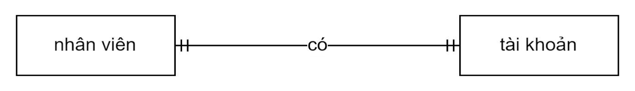

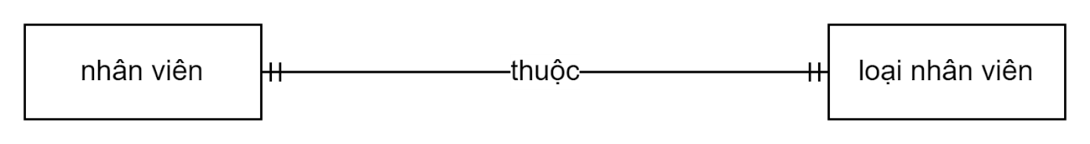

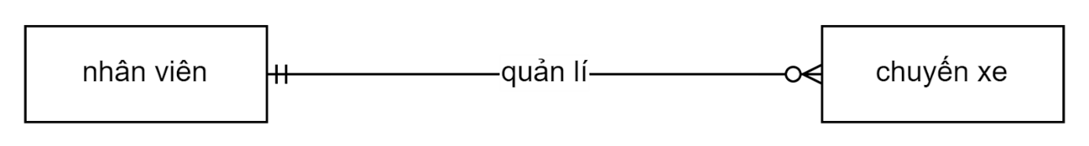

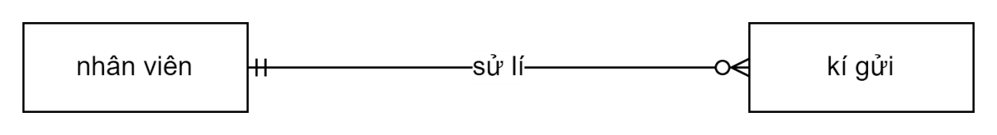

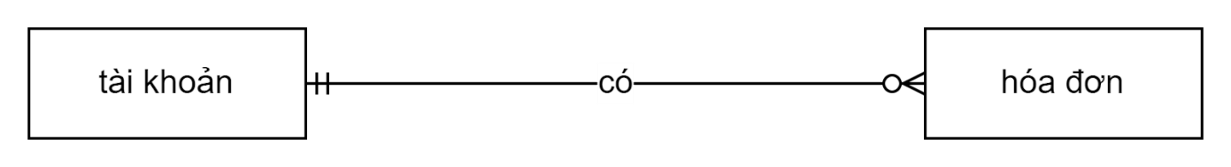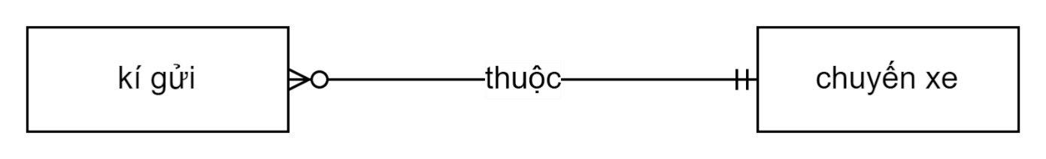

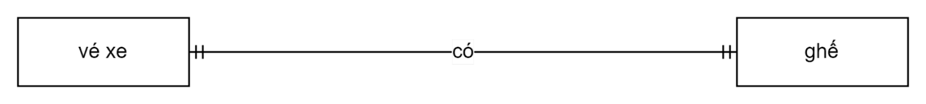

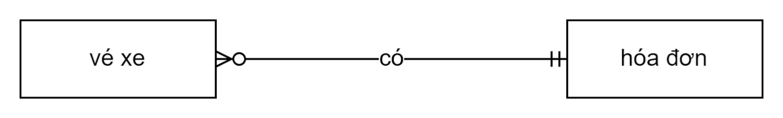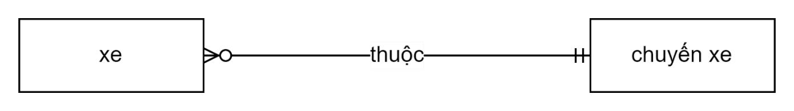

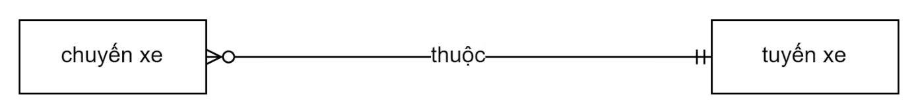

2.3.2 Sơ đồ:

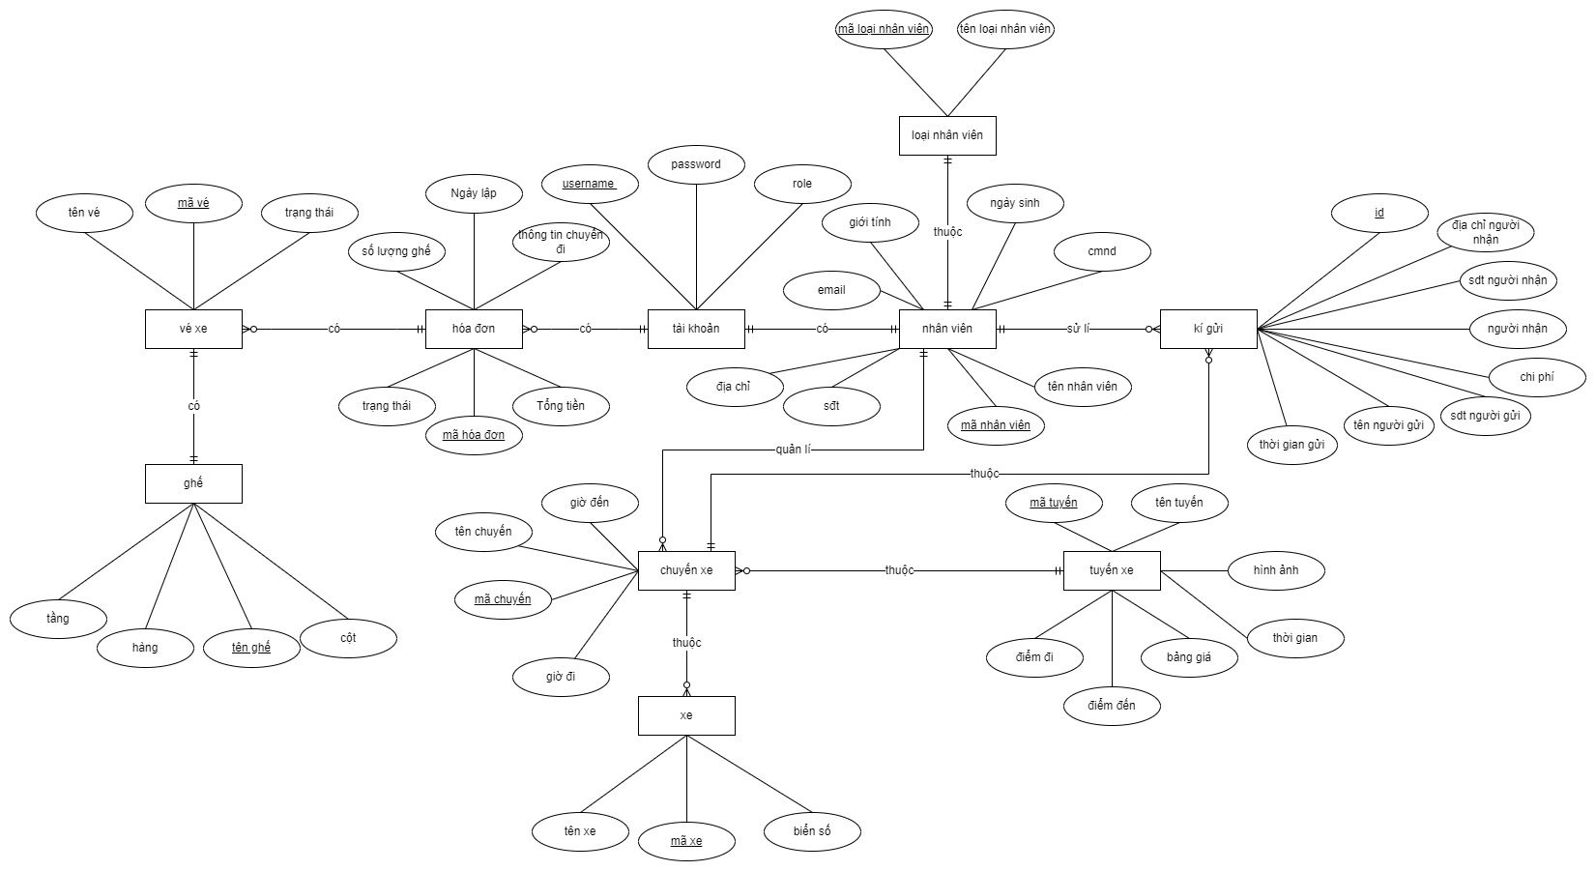

Sơ đồ ERD

CHƯƠNG 3- HIỆN THỰC HỆ THỐNG

3.1 Framework lập trình được sử dụng:

- Hệ thống được lập trình bởi Framework: Bootstrap, ASP.NET Framework, Entity Framework

3.2 Kiến trúc hệ thống:

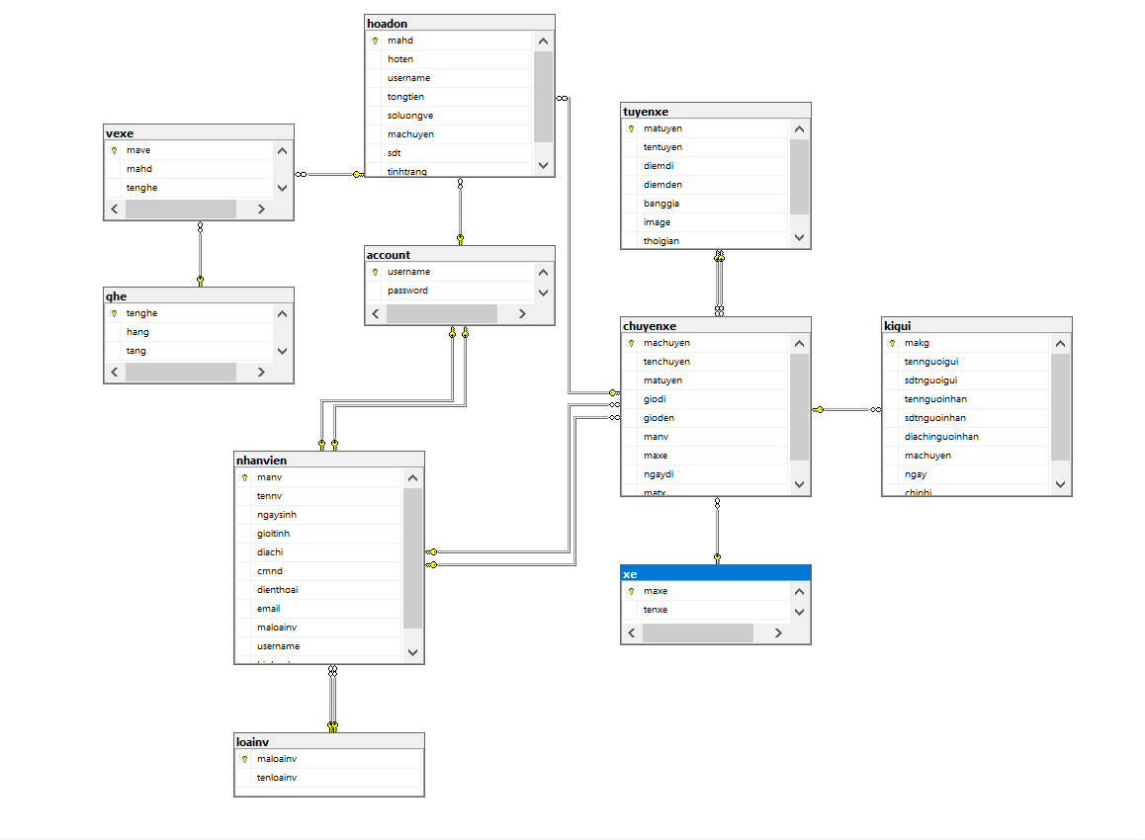

Sơ đồ kiến trúc hệ thống

CHƯƠNG 4 – HOÀN THÀNH HỆ THỐNG

4.1 Màn hình chính

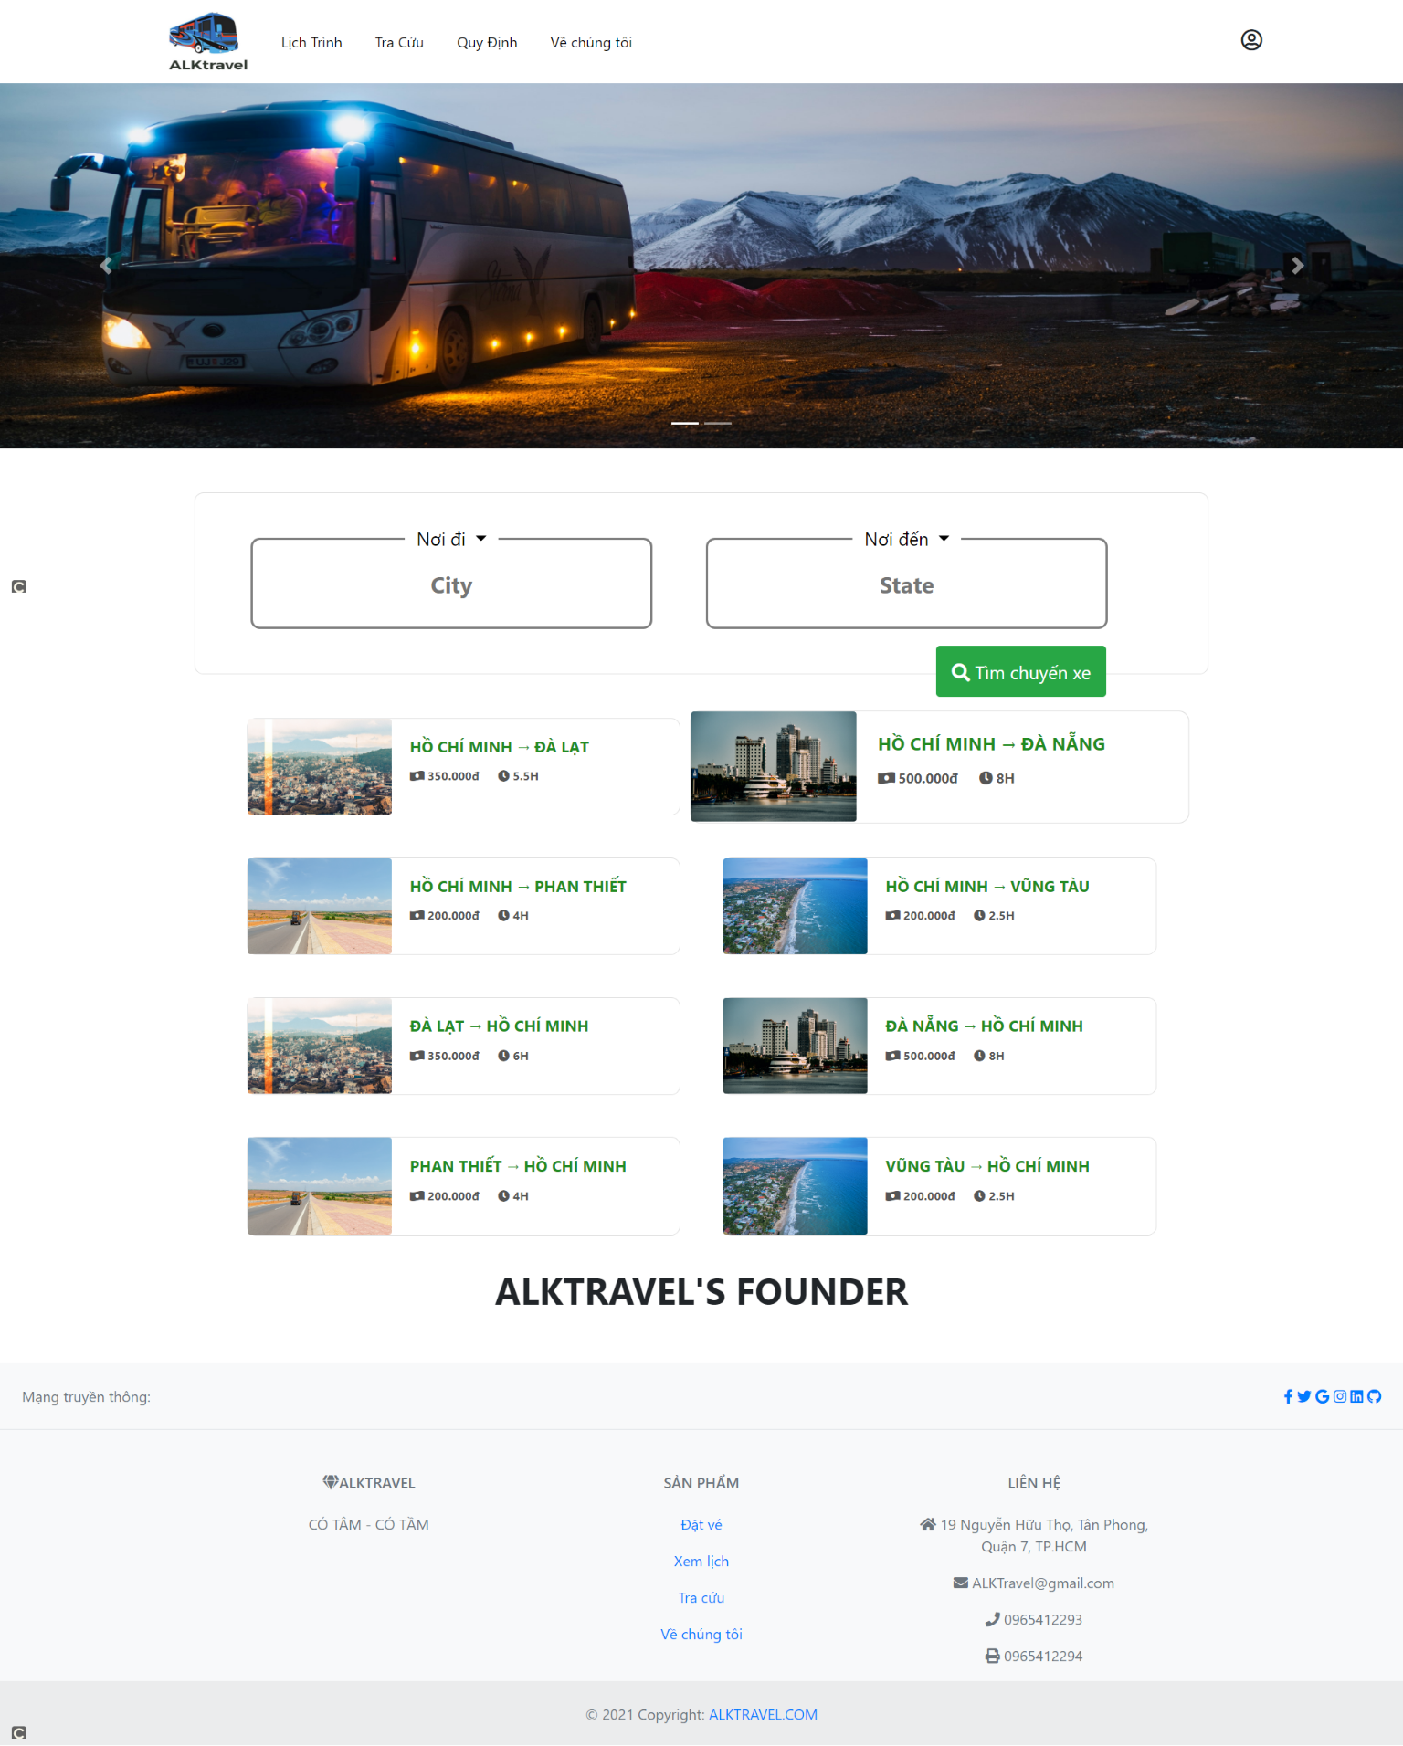

Hình 4.1 Màn hình chính

4.2 Màn hình danh sách lịch trình

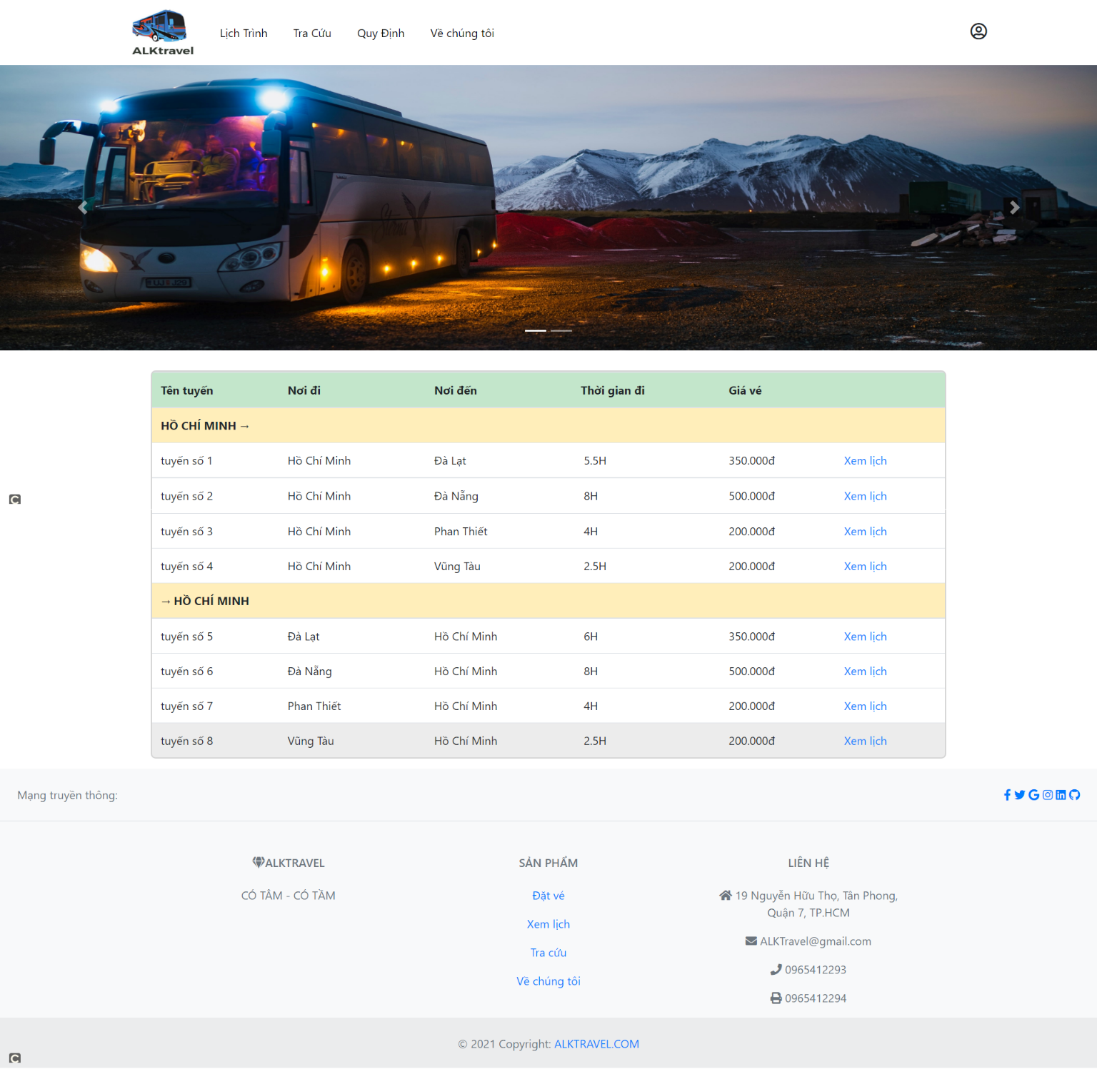

Hình 4.2 Màn hình danh sách lịch trình

4.3 Danh sách chuyến xe

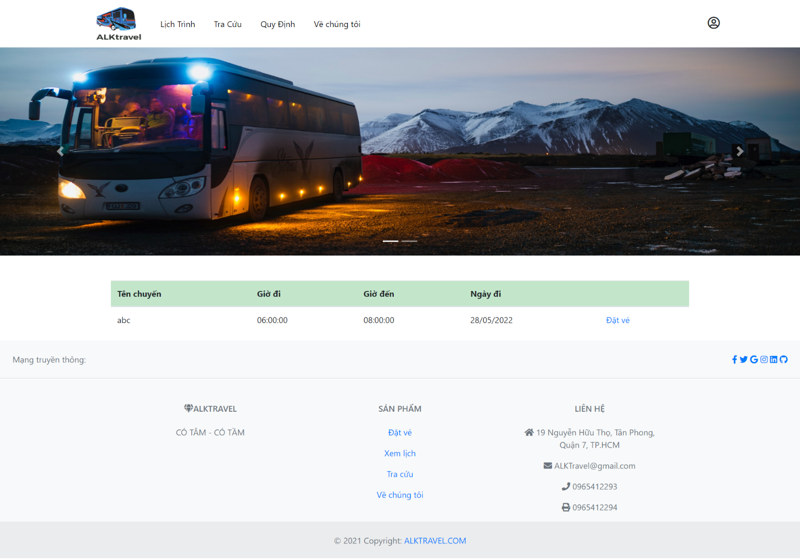

Hình 4.3 Danh sách chuyến xe

4.4 Màn hình đặt vé

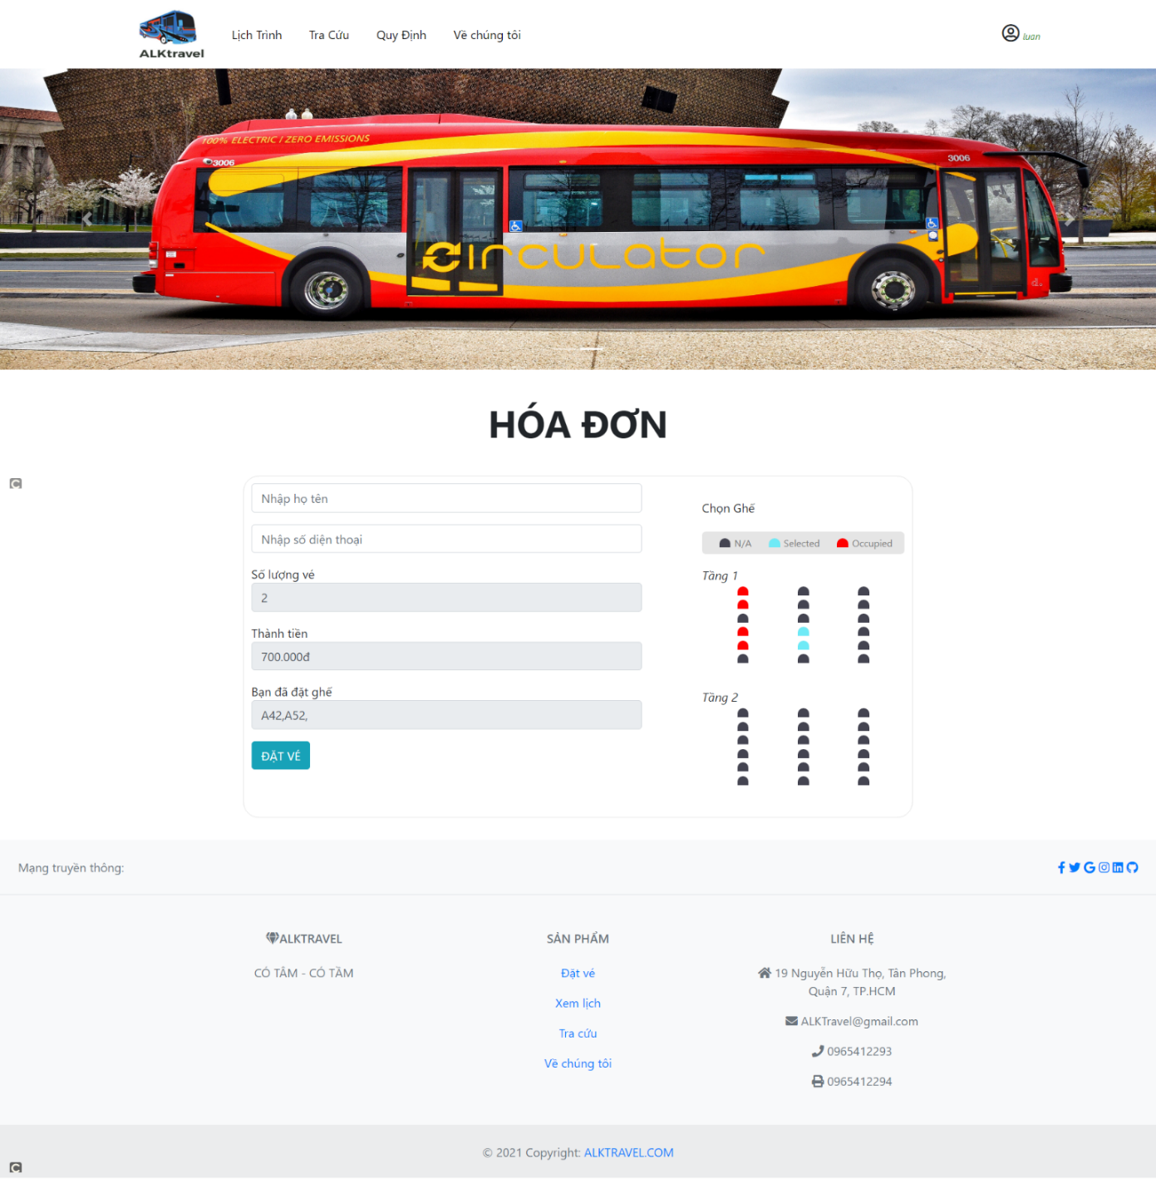

Hình 4.4 Màn hình đặt vé

4.5 Màn hình hóa đơn

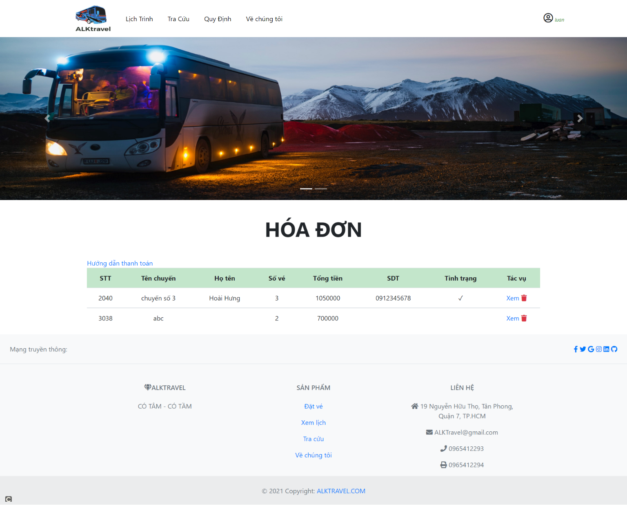

Hình 4.5 Màn hình hóa đơn

4.6 Quản lý tài khoản

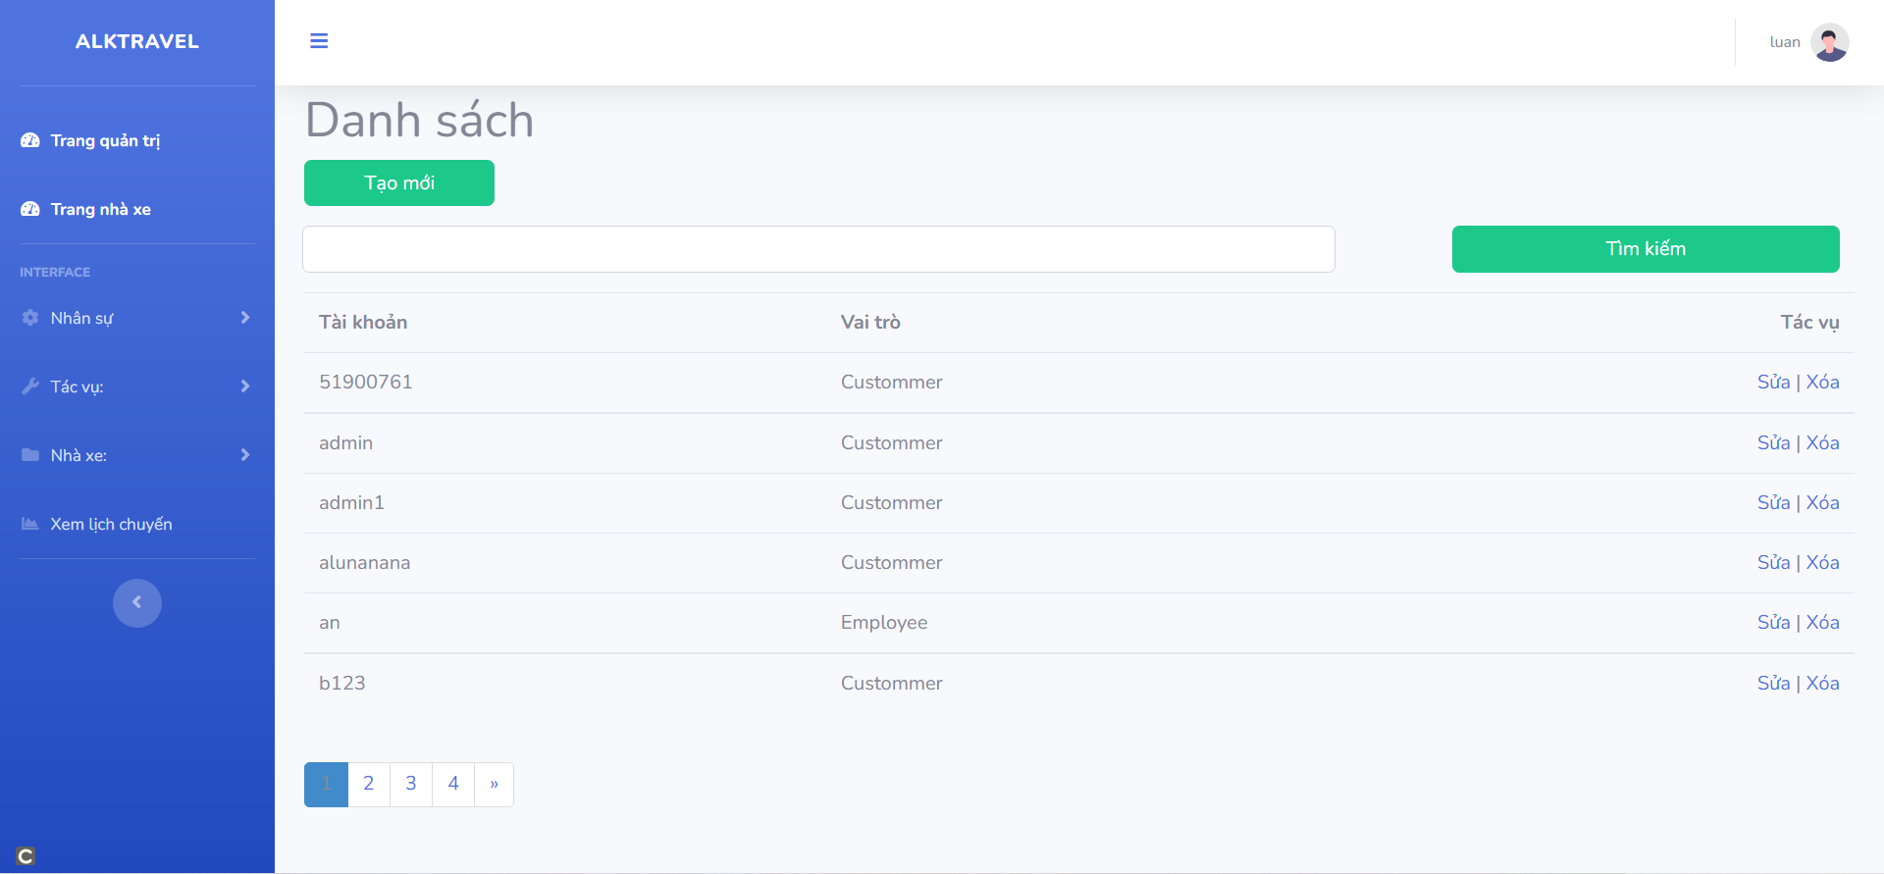

4.6 Quản lý tài khoản

4.7 Quản lý nhân viên

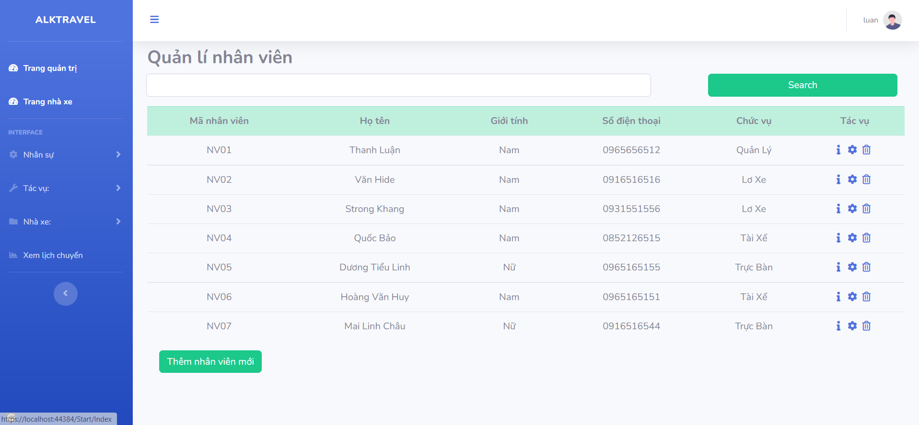

4.7 Quản lý nhân viên

4.8 Duyệt hóa đơn

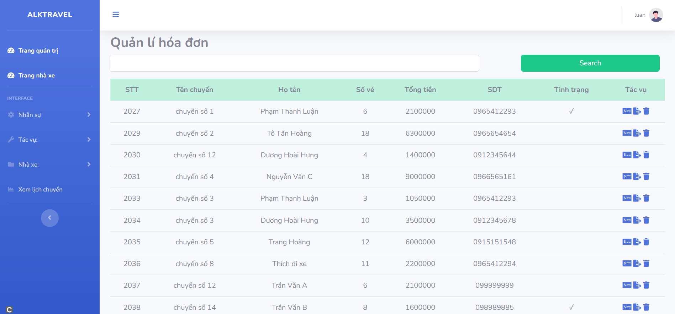

4.8 Duyệt hóa đơn

4.9 Quản lý ký gửi

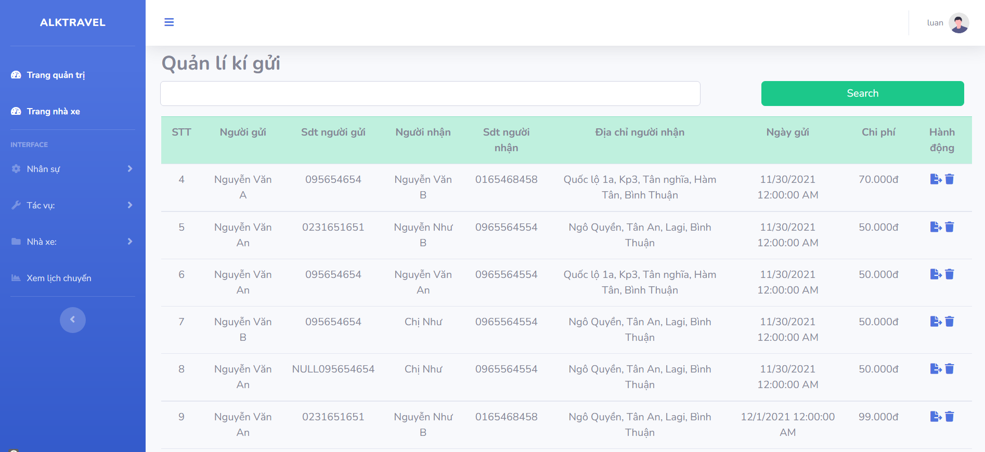

4.9 Quản lý ký gửi

4.10 Quản lý xe, tuyến xe và chuyến xe

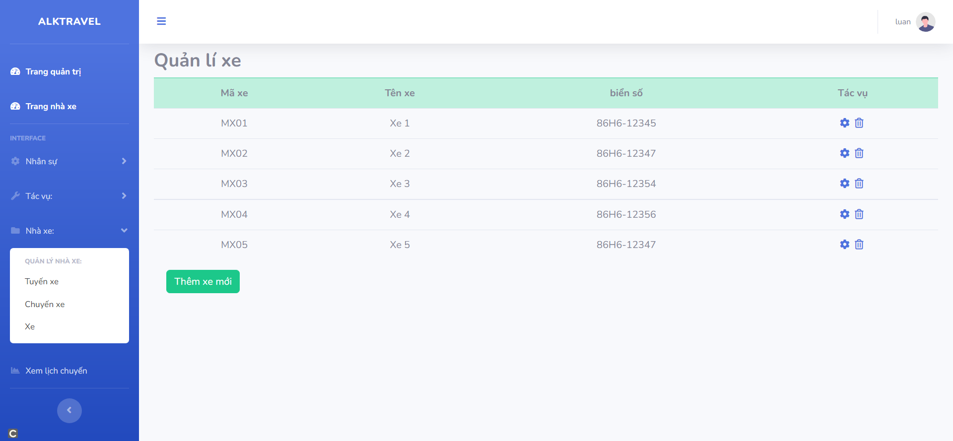

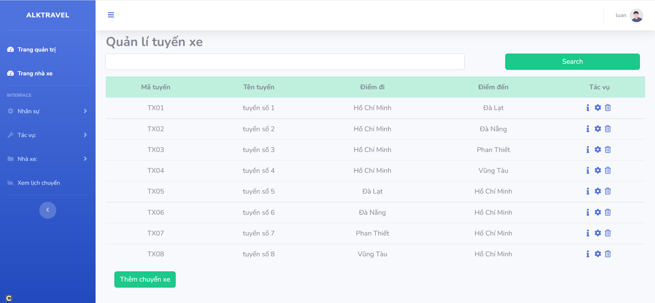

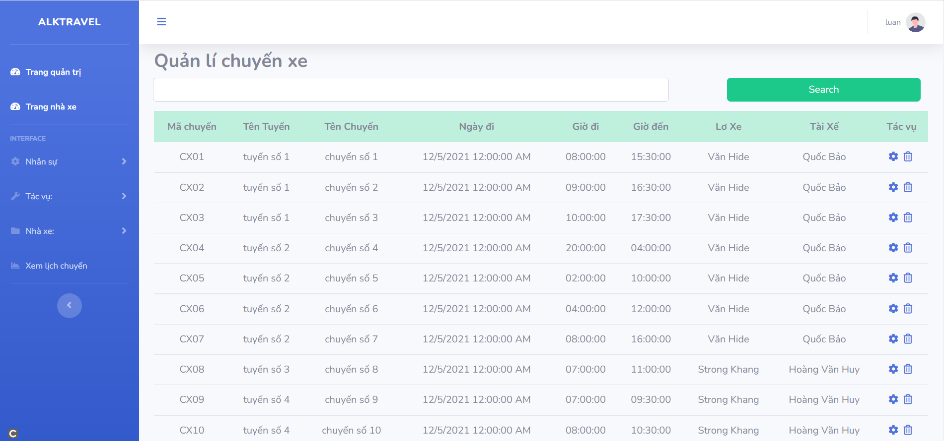

4.10 Quản lý xe, tuyến xe và chuyến xe

4.11 In hóa đơn đặt vé

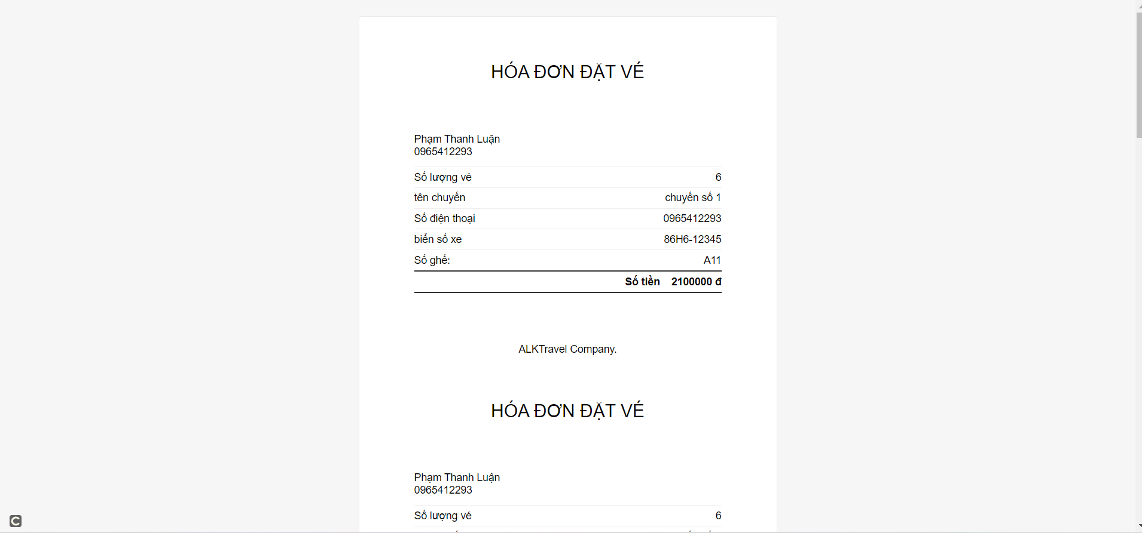

4.11 In hóa đơn đặt vé

CHƯƠNG 5 – KẾT LUẬN

5.1 Ưu điểm

Nhóm đã hoàn thành tốt đề tài với hệ thống được hiện thực chỉnh chu. Giao diện dễ sử dụng, chức năng đáp ứng được nhu cầu của công ty dịch vụ vận tải hành khách. Ứng dụng công nghệ mới trong quá trình phát triển.

Với mục tiêu đề ra, nhóm đã hoàn thành được những chức năng cốt lõi của hệ thống:

- Hệ thống giúp khách hang tra cứu thông tin, và đặt vé xe với giao diện trực quan

- Trang quản trị được thiết kế để phía nhà xe quản lý được hệ thống một cách dễ dàng nhanh chóng

- Giúp nhà xe cập nhật thông tin cũng như chăm sóc khách hàng hiệu quả hơn

5.2 Nhược điểm

Tuy nhiên nhóm còn nhiều nhược điểm do thời gian và nhân lực có hạn. Có thể kể đến như nhiều chức năng chưa có chiều sâu:

- Chức năng hủy vé cho khách hàng chưa hiệu quả

5.3 Hướng tiếp tục phát triển

Đề tài chỉ ở bước đầu của giai đoạn hoàn thành nên có rất nhiều tiềm năng để phát triển. Có thể kể đến như khả năng cập nhật thông tin thời gian thực. Hệ thống để giúp nhà xe hỗ trợ khách hàng tốt hơn. Hệ thống để nhà xe có thể liên lạc được với tài xế, lơ xe một cách nhanh chóng,…

CHƯƠNG 6 PHÂN CÔNG CÔNG VIỆC

|  |  |  |
| --- | --- | --- |
| Tên thành viên | Phân công | Tỉ lệ đóng góp |
| 51900761 - Phạm Thanh Luận | Phát triển phía Backend  Làm báo cáo | 50% |
| 51900404 - Trương Thanh Nhựt | Phát triển phía Frontend  Làm báo cáo | 50% |

TÀI LIỆU THAM KHẢO

1. Alan Dennis, Barbara Haley Wixom, Roberta M. Roth, [2018], Systems Analysis and Design, 7th Edition, John Wiley & Sons, Inc., USA

2. Eric Jendrock, Ricardo Cervera-Navarro, Ian Evans, Devika Gollapudi, Kim Haase, William Markito, Chinmayee Srivathsa, [2014], Java Platform, Enterprise Edition: The Java EE Tutorial E39031-01, Oracle, United States

3. *Nhà xe Phương Trang*, truy cập ngày 15/11/2021 từ https://futabus.vn/